Санкт-Петербургский государственный университет

ОБУХОВ Юрий Андреевич
Выпускная квалификационная работа
Рост культур сосны обыкновенной в Ленинградской области на участках после интенсивного антропогенного воздействия (на примере Рощинского лесничества)

Уровень образования: магистр
Направление 05.04.02 «География»
Основная образовательная программа ВМ.5776.2021 «География лесов и устойчивое лесоуправление»

Научный руководитель:
доцент кафедры биогеографии и
охраны природы, канд. с.-х. наук,
Бахматова Ксения Арнольдовна
Рецензент:
профессор кафедры лесных культур С-ПбГЛТУ им. С.М. Кирова, доктор с.-х. наук,
Жигунов Анатолий Васильевич

Оглавление

Введение 3
Глава 1. Физико-географическое описание района 4
1.1. Общие сведения о лесничестве 4
1.2. Климатические условия 5
1.3. Гидрография и гидрологические условия 7
1.4. Ландшафты 8
1.6. Флора и фауна 9
Глава 2. Характеристика лесного фонда Рощинского лесничества 14
2.1. Распределение земель лесного фонда 14
2.2. Состав лесного фонда 15
2.3. Санитарное состояние лесного фонда 16
Глава 3. Литературный обзор 18
Глава 4. Объекты и методы 24
4.1. Объект исследования 24
4.2. Методы исследования 26
Глава 5. Результаты исследования 31
5.1. Живой напочвенный покров 31
5.2. Почвенный анализ 32
5.3. Таксационный анализ 36
Выводы и рекомендации 40
Список литературы 41
Приложение 1 46
Приложение 2 47
Приложение 3 48
Приложение 4 49
Приложение 5 50
Приложение 6 51
Приложение 7 52
Приложение 8 53
Приложение 9 54
Приложение 10 55

Введение
С каждым годом возрастает антропогенное воздействие на естественные природные леса, которое заключается не только в добыче древесины, но и в разработке различных карьеров для добычи строительных материалов, полезных ископаемых, а так же в пренебрежительном и неосторожном отношении с огнем (не потушенный огонь, сжигание травы и мусора вблизи леса).
Вырубка лесов не так сильно меняет эдафические факторы земель, поэтому восстановление лесов может происходить естественным путем сравнительно за короткий промежуток времени. Тогда как земли, оставшиеся после отработанных песчаных карьеров, после прохождения пожаров, меняют почвенные условия, становясь нарушенными территориями с бедными условиями произрастания, где затруднено не только естественное лесовосстановление, но и возникают сложности в создании продуктивных лесных культур без предварительных рекультивационных мероприятий.
Сосна обыкновенная, благодаря своим экологическим и биологическим качествам, широко применяется при создании лесных культур, особенно, если на участке, отведенном под лесные культуры, крайне бедные условия произрастания. Сосна малотребовательна к влажности и плодородию почвы, а ее корневая система может изменяться под большинство эдафических условий: от поверхностной на болотах до глубоко стрежневой (до 1,5 м) в свежих песчаных почвах (Булыгин, 1985).
Актуальность работы связана с проблемой создания устойчивых насаждений при лесовосстановлении и лесоразведении на участках после интенсивного антропогенного воздействия. Особенно важно проводить такие исследования в связи с обязанностью проведения компенсационного лесовосстановления, способствующего комплексному сохранению площади лесов. В Ленинградской области основным фондом площадей для проведения данных мероприятий являются участки отработанных карьеров, вырубки и гари, где отсутствует естественное лесовозобновление. Для успешного лесовосстановления и лесоразведения на данных категориях земель требуется более детальное изучение особенностей условия произрастания и имеющегося практического опыта.

Глава 1. Физико-географическое описание района

1.1. Общие сведения о лесничестве

Рощинское лесничество занимает центральную и южную часть Выборгского муниципального района Ленинградской области (рисунок 1.1.).
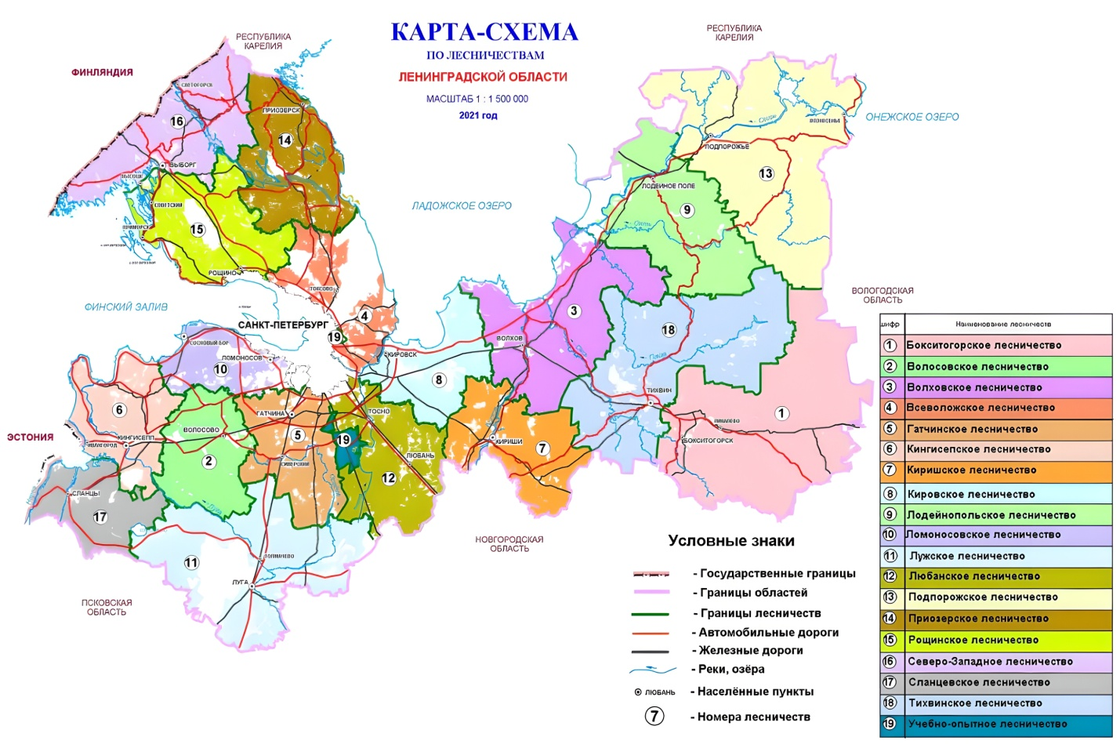
Рисунок 1.1. Расположение лесничеств в Ленинградской области
Оно граничит с тремя лесничествами Ленинградской области, одним лесничеством министерства обороны Российской Федерации и одним лесничеством Санкт-Петербурга:
- в северной части с Северо-Западным лесничеством на территории Выборгского муниципального района;
- в северо-восточной части с Приозерским лесничеством на границе с Приозерским муниципальным районом;
- в восточной части с Всеволожским лесничеством Ленинградской области и Морозовским лесничеством министерства обороны Российской Федерации на границе с Всеволожским муниципальным районом;
- в южной части с СПб ГКУ Курортным лесопарком на границе с Курортным районом города Санкт-Петербурга.
На 2023 год общая площадь Рощинского лесничества составляет 257323 га или 2573,23 км², что составляет около 1/3 (34%) от общей площади Выборгского муниципального района Ленинградской области (754604 га или 7546,04 км²). В составе Рощинского лесничества находятся 17 участковых лесничеств с различной площадью (таблица 1.1.).
Таблица 1.1. Административно-хозяйственная структура Рощинского лесничества
№ пп | Наименование участкового лесничества | Площадь
 |  | га | %
1 | Глебычевское | 14549 | 5,7
2 | Житковское | 18772 | 7,3
3 | Красносельское | 21918 | 8,5
4 | Ленинское | 12636 | 4,9
5 | Линдуловское | 15519 | 6,0
6 | Октябрьское | 13059 | 5,1
7 | Пионерское | 18303 | 7,1
8 | Победовское | 14348 | 5,6
9 | Полянское | 11167 | 4,3
10 | Приморское | 15615 | 6,1
11 | Рябовское | 13302 | 5,2
12 | Рябовское сельское | 7017 | 2,7
13 | Советское | 20127 | 7,8
14 | Тарасовское | 16354 | 6,4
15 | Цвелодубовское | 8171 | 3,2
16 | Чапаевское | 12127 | 4,7
17 | Черкасовское | 24339 | 9,5
Итого: |  | 257323 | 100
Исходя из таблицы видно, что ни одно из участковых лесничеств не превышает 10 % от общей площади Рощинского лесничества. Наибольшая доля наблюдается у Черкасовского (9,5 %), Красносельского (8,5 %) и Советского (7,8 %) участковых лесничеств, а наименьшая у Рябовского сельского (2,7 %), Цвелодубовского (3,2 %) и Полянского (4,3 %).

1.2. Климатические условия

Рощинское лесничество с западной части омывается акваторией Финского залива, благодаря чему оно относится к Приморскому климатическому району. Климат здесь переходный от морского к континентальному (Исаченко и др., 1965). Нередкие смены воздушных масс вызывают значительную изменчивость погодных условий в течение суток. Воздушные массы с Финского залива сопровождаются ветреными и облачными условиями погоды, приход же континентальных воздушных масс создает сухую и малооблачную погоду (Исаченко и др., 1965).
Усредненные данные о температуре воздуха и о количествах осадков по месяцам представлены ниже (рисунок 1.1. и 1.2.).
Рисунок 1.1. Динамика средней многолетней температуры по месяцам
Самые высокие показатели среднемесячной температуры наблюдаются в июле (+18,2 ºС) и августе (+17,3 ºС). Наименьший показатель виден в январе (-7,7 ºС). Среднегодовая температура составляет около 6,2 ºС. Абсолютный температурный минимум достигал -38 ºС в январе 1987 года, а максимум – до +32 ºС в июле 2010 года.
Количество дней с отрицательной средней температурой составляет около 105-110 дней, продолжительность вегетационного периода (t выше +5 ºC) около 180 дней (с середины апреля до середины октября).

Рис. 1.2. Динамика количества осадков по месяцам
Среднегодовая сумма осадков около 725 мм. Большая часть осадков выпадает летом (213 мм) и осенью (204 мм), наименьшее количество приходится на весенний период (135 мм).
В этой области типично преобладание выпадающих осадков над испарением влаги на около 200-250 мм (Исаченко и др., 1965). Влажность воздуха часто повышенная, среднегодовое значение составляет около 80 %, летом – 75 %, а зимой – 87 %.
В этом районе наблюдается неравномерное поступление солнечной радиации в течение года, так как он расположен на 60º северной широты: в декабре продолжительность дня 5 с половиной часов, в июне практически 19 часов (Даринский, 2003). На основании режима солнечной радиации и атмосферных данных этот регион, по системе климатического районирования Алисова П.Б., относится к северо-западной подобласти атлантико-континентальной лесной области умеренного пояса (Давыдова и др., 1966).

1.3. Гидрография и гидрологические условия

По территории Рощинского лесничества не проходят крупные судоходные реки, наиболее крупной является река Сестра, но есть множество мелких, таких как Рощинка, Гладышевка, Приветная, Великая, Озерная, Гороховка, Серебристая, Луговик и другие. Большинство из них питают огромное количество озер в лесничестве.
Для большинства местных озер типична вытянутая форма с северо-запада на юго-восток, это обусловлено движением ледника с образованием узких котловин между моренными грядами (Исаченко и др., 1965).
В этом регионе много средних и мелких озер: Гладышевское, Большое Кирилловское, Вишневское, Правдинское, Волчаевское, Невское, Зеркальное, Сенновское и другие.
Самым крупным озером не только в Рощинском лесничестве, но и во всем Выборгском муниципальном районе Ленинградской области, является озеро Глубокое с площадью 37,9 км², озеро мелководное, средняя глубина около 4,8 м, максимальная 12,4 м (Атлас.., 2021). Другие крупные озера лесничества: Нахимовское с площадью 14,2 км² и Пионерское с площадью 13,8 км² максимальные глубины которых около 20 м (Кириллова, 1971).
Так как осадки преобладают над испарением, то происходит условие избыточного увлажнения с заболачиванием территории в низинах и равнинах. Болот много: Ториковское, Обложный Мох, Волчье, Полевой мыс, Мелкоозерное, Мухинское, Черноозноское, Совиное, Кущевское, Яичное и другие. Здесь распространены верховые олиготрофные болота, имеющие мощный торфяной горизонт. Низинные болота встречаются реже, в основном у берегов озер. Заболоченность территории не превышает 10 % (Исаченко, 1998).

1.4. Ландшафты

Рощинское лесничество, как и Выборгский район Ленинградской области, географически расположено на Карельском перешейке. Большая часть лесничества расположена на центральном плато (Лемболовской возвышенности), остальная прибрежная территория находится в Прибалтийской низменности.
В основном Рощинское лесничество относится к Северо-Приморскому прибрежному ландшафтному району, сложенному озерно-ледниковыми песками и мореной с вкраплениями узких котловин в которых находятся озера и болота, направленные с северо-запада на юго-восток (Исаченко и др., 1965).
Юго-восточная малая часть лесничества входит в Лемболовский ландшафтный район, в котором холмисто-камовый рельеф сочетается с озерно-ледниковыми впадинами. Восточная малая часть лесничества входит в Привуоксинский ландшафтный район со слабо дренированной почвой (Исаченко и др., 1965).
.
1.5. Почвы

Почвы Рощинского лесничества делят на 4 почвенно-геоморфологических подрайона Карельского перешейка по характеру почвообразования и структуре почвенного покрова (Пестряков, 1973). Самым распространенным является Центральный подрайон террасированных равнин, где расположены поверхностно-подзолистые сухие и бедные песчаные почвы. Под еловыми лесами встречаются железисто-гумусовые подзолы.
В юго-восточной части лесничества расположен равнинно-холмистый или же Рощинский подрайон (Пестряков, 1973). Тут на возвышенностях распространены поверхностно-подзолистые песчаные почвы, которые в равнинах сменяются на торфяно-подзолистые почвы и болота, а на приозерных террасах (озера Гладышевское, Нахимовское) среднеокультуренные дерново-слабоподзолистые глееватые почвы (Пестряков, 1973).
В северной части расположено сразу 2 подрайона: Северо-западный или Выборгский плоско-грядово-ложбинный подрайон, в котором преобладают супесчаные сильно завалуненные железисто-гумусовые подзолы с вкраплением болотных почв; Привуоксинский полого-холмистый подрайон, в котором сочетаются поверхностно-подзолистые сухие почвы и торфянистые подзолы (Пестряков, 1973).
На всей территории Рощинского лесничества преобладают подзолы иллювиально-железистые, иллювиально-гумусовые и подзолистые естественные почвы. Среди переувлажненных участков – торфяные олиготрофные почвы и торфяно-глееземы (Атлас…, 2022).

1.6. Флора и фауна

Рощинское лесничество относится к южной подзоне таежной лесорастительной зоны, лесной район – Балтийско-Белозерский таежный (Лесохозяйственный.., 2021).
Здесь обитают таежные виды фауны, особенно характерные для Карельского перешейка. На территории Ленинградской области насчитывается 65 видов млекопитающих, 330 видов птиц (из которых 198 регулярно гнездятся) (Красная книга.., 2018).
На Карельском перешейке достоверно встречается около видов 48 млекопитающих (Новиков и др.., 1970). Из них:
● 6 относится к насекомоядным (еж обыкновенный, крот, виды бурозубок, кутора);
● 7 к рукокрылым (виды ночниц, нетопырь Натузиуса, вечерница рыжая, кожанок северный, ушан);
● 2 к зайцеобразным (заяц-беляк, заяц-русак);
● 16 к грызунам (летяга, белка обыкновенная, бобр европейский и канадский, виды мышей, полевок и т.д.);
● 14 к хищным (волк, лиса, собака енотовидная, медведь бурый, барсук, выдра, хорек лесной, норка американская и т.д.);
● 3 к парнокопытным (кабан, лось, олень пятнистый).
Среди птиц на Карельском перешейке распространены мигрирующие виды, которые перелетают через Карельский перешеек по Беломорско-Балтийскому пролетному пути, особенно в осенний период (Мальчевский, Пукинский, 2021). В регионе из-за развитой гидрографической сети рек, большого количества озер, близости Финского залива и Ладожского озера множество видов водоплавающих птиц.
Однако, в одном только поселке Рощино, который располагается на юге Рощинского лесничества, было обнаружено 77 видов птиц из 12 отрядов (Кулаков, Кутерницкая, 2021). Самым многочисленным отрядом был отряд воробьиных с 50 видами. Доминирующие виды в этом регионе: большая синица, серая ворона, полевой воробей, зяблик, сорока; редких краснокнижных видов 5: клуша, зимородок, кедровка, московка, белоспинный дятел (Кулаков, Кутерницкая, 2021).
В лесах доминируют хвойные породы – сосна обыкновенная и ель европейская (Атлас.., 2021). На месте пожаров и вырубок хвойных пород часто произрастают такие породы, как береза пушистая и повислая, ольха серая и черная, осина.
По характеристике геоботанических округов Рощинское лесничество расположено сразу в 3 округах (Атлас.., 2021). Таблица с описанием округов представлена ниже (таблица 1.2.).
Таблица 1.2. Характеристика геоботанических округов
Подзона | Округ | Расположение в лесничестве | Геоботаническое описание
Североевропейская таежная провинция
Полоса среднетаежных лесов | Балтийско-Ладожский округ | Центральная, северо-восточная, восточная и юго-восточная часть | Центральная часть Карельского перешейка. Преобладают сосняки брусничные, лишайниковые, ельники черничные и кисличные
Полоса южнотаежных лесов | Прибалтийско-Выборгский округ | Западная, северо-западная, северная часть | Преобладают сосняки лишайниковые, брусничные. Есть березово-сосновые заболоченные леса, черноольшаники
 | Прибалтийско-Ленинградский округ | Южная малая часть | Преобладают сосняки сухотравные, брусничные, вересковые. Встречаются ельники долгомошные и сфагновые
На лугах доминируют злаково-разнотравные сообщества, в лесах представлены следующие сообщества: черничные, кисличные, брусничные, лишайниковые, вересковые, долгомошные и сфагновые.
На территории лесничества находится 8 особо охраняемых природных территорий (ООПТ) регионального значения и 1 ООПТ местного значения, в которых находится множество краснокнижных видов флоры и фауны.
Количество краснокнижных видов флоры и фауны по различным ООПТ Рощинского лесничества представлено в таблице ниже (таблица 1.3.). Данные по каждому ООПТ взяты из официальных сайтов по ООПТ России и Ленинградской области.

Таблица 1.3. Количество краснокнижных видов по особо охраняемым территориям в границах Рощинского лесничества
Наименование особо охраняемой природной территории | Год осно-вания | Площадь, га всего/по лесничеству | Название списков краснокнижных видов | Мохообра-зные | Грибы, лишай-ники | Сосуди-стые растения | Беспозво-ночные | Амфибии | Млекопи-тающие | Птицы | Рептилии
1 | 2 | 3 | 4 | 5 | 6 | 7 | 8 | 9 | 10 | 11 | 12
ООПТ регионального значения
«Березовые острова» | 1976 | 53616/ 7855 | Красная книга РФ | 1 | 2 | 6 | - | - | 4 | 16 | -
 |  |  | Красная книга ЛО | 10 | 42 | 30 | 14 | - | - | 46 | 1
 |  |  | Красный список МСОП | - | - | 7 | - | - | 2 | 20 | 1
«Линдуловская роща» | 1976 | 1003/ 990 | Красная книга РФ | - | - | - | - | - | - | - | -
 |  |  | Красная книга ЛО | 1 | 2 | 1 | - | - | 1 | 8 | 1
 |  |  | Красный список МСОП | - | - | 7 | - | - | 5 | 1 | 1
«Болото Ламмин-Суо» | 1976 | 392,8/ 380 | Красная книга РФ | 1 | 1 | - | - | - | - | 4 | -
 |  |  | Красная книга ЛО | 2 | - | - | - | - | - | 4 | -
 |  |  | Красный список МСОП | - | - | - | - | - | - | - | -
«Болото Озерное» | 1976 | 1044/ 1022 | Красная книга РФ | - | - | 4 | - | - | - | - | -
 |  |  | Красная книга ЛО | - | - | 1 | - | - | - | 5 | -
 |  |  | Красный список МСОП | - | - | - | - | - | - | - | -
"Выборгский» | 1976 | 11304,1/ 984,9 | Красная книга РФ | - | - | 3 | - | - | - | 7 | -
 |  |  | Красная книга ЛО | 4 | 12 | 18 | - | 1 | - | 24 | 1
 |  |  | Красный список МСОП | - | - | 16 | - | - | 2 | 13 | 1

Продолжение таблицы 1.2.
1 | 2 | 3 | 4 | 5 | 6 | 7 | 8 | 9 | 10 | 11 | 12
«Глады-шевский» | 1996 | 7630,4/ 5768,6 | Красная книга РФ | - | - | 3 | 1 | - | - | - | -
 |  |  | Красная книга ЛО | 3 | - | 5 | 1 | - | - | 4 | -
 |  |  | Красный список МСОП | - | - | 17 | 1 | - | 2 | 1 | -
«Раковые озера» | 1976 | 10521,2/ 6532,5 | Красная книга РФ | - | - | 1 | - | - | - | 9 | -
 |  |  | Красная книга ЛО | 1 | - | 2 | - | - | 1 | 27 | -
 |  |  | Красный список МСОП | - | - | 16 | - | - | 5 | 14 | -
«Весенний» | 2016 | 819,2 | Красная книга РФ | - | - | - | - | - | - | 10 | -
 |  |  | Красная книга ЛО | - | - | 7 | - | - | 1 | 30 | 1
 |  |  | Красный список МСОП | - | - | - | - | - | - | 13 | -
ООПТ местного значения
«Охраняемый природный ландшафт Илола» | 2008 | 3819,4 | Красная книга РФ | - | - | 3 | - | - | - | - | -
 |  |  | Красная книга ЛО | - | - | 3 | - | - | - | 4 | -
 |  |  | Красный список МСОП | - | - | 13 | - | - | - | 1 | -

Как видно из таблицы, на особо охраняемых природных территориях Рощинского лесничества обитают не только краснокнижные виды Красной книги Ленинградской области (ЛО), но и виды, занесенные в Красную книгу Российской Федерации (РФ) и в красный список Международного союза охраны природы (МСОП). Самыми большими по численности краснокнижных видов являются ООПТ «Березовые острова» и «Выборгский», это связано с их большой площадью, которая создает благоприятные условия для жизни и развития флоры и фауны.
Для предотвращения потери биогеоценозов и сохранения биоразнообразия на территории лесного фонда Рощинского лесничества планируется к 2035 году создание новых особо охраняемых природных территорий: 3 памятника природы и 8 государственных природных заказников.
К памятникам природы относится «Приморский берег» с планируемой площадью 936 га, «Река Величка» 407 га, «Ландышевка» 11 га (Лесохозяйственный.., 2021).
К государственным природным заказникам относится «Кюренниемии» с планируемой площадью 1332 га, «Приветнинский» 3003 га, «Рощинский» 397 га, «Люблинский» 4142 га, «Барышевский оз» 1521 га, «Термоловский» 8028 га, «Северо-Ингерманландский» 11011 га, «Ялкала-Алакуль» 4038 га (Лесохозяйственный.., 2021).

Глава 2. Характеристика лесного фонда Рощинского лесничества

2.1. Распределение земель лесного фонда

Данные по лесному фонду взяты из лесохозяйственного регламента Рощинского лесничества 2021 года, который основывается на материалах лесоустройства 2005-2006 годов, ежегодных статистических отчетов лесничества, государственном лесном реестре на начало 2021 года (Лесохозяйственный.., 2021).
Общая площадь лесного фонда Рощинского лесничества равняется 258451 га. От общей площади лесные земли занимают 211231 га (82,1 %), нелесные 46092 га (17,9 %) (таблица 2.1.).
Таблица 2.1. Распределение площади лесного фонда по категориям земель
Наименование категории земель | По данным лесоустройства
 | га | %
1. Общая площадь земель лесного фонда | 257323 | 100
2. Лесные земли – всего | 211231 | 82,1
2.1. Покрытые лесной растительностью – всего | 209208 | 81,3
2.1.1. в т.ч. лесные культуры | 15755 | 6,12
2.2. Не покрытые лесной растительностью – всего | 2023 | 0,79
в том числе:
несомкнувшиеся лесные культуры | 939 | 0,36
лесные питомники | 8 | < 0,01
гари | 49 | 0,02
вырубки | 980 | 0,38
прогалины, пустыри, редины | 47 | 0,02
3. Нелесные земли – всего | 46092 | 17,91
воды | 18373 | 7,14
сенокосы, пашни и пастбища | 507 | 0,2
дороги, просеки | 2310 | 0,9
усадьбы и пр. | 826 | 0,32
болота | 17563 | 6,83
пески | 283 | 0,11
прочие земли (карьеры, овраги, линейные объекты и т.д.) | 6230 | 2,42

Лесные земли подразделяются на покрытые лесной растительностью (относительная полнота древостоя ≥ 0,3) и не покрытые лесной растительностью. Основной фонд не покрытых лесной растительностью земель составляют несомкнутые лесные культуры с 939 га (0,36 %) и вырубки с 980 га (0,36 %).
В нелесных землях Рощинского лесничества большую часть составляют воды с 18373 га (7,14 %) и болота с 17563 га (6,83 %). Это объясняется движением ледника с образованием узких котловин между моренными грядами, в которых образовались озера и болота после последнего оледенения (Исаченко и др., 1965).
Все леса на территории лесничества по целевому назначению относятся к защитным, из которых:
40576 га (15,8 %) выполняют функции защиты природных и других объектов (защитные полосы вдоль линейных объектов, зоны санитарной охраны водоснабжения, зоны лечебно-оздоровительных мест);
216747 га (84,2 %) являются ценными (защитные полосы вдоль воды, нерестоохранных мест, научные и исторические участки леса).

2.2. Состав лесного фонда

На территории лесхоза основными лесообразующими породами являются сосна обыкновенная, ель европейская, береза, ольха серая, ольха черная. Данные о распределении площади породного состава представлены на рисунках ниже (рисунок 2.1. и 2.2.).

Рис 2.1. Состав лесного фонда по площадям Рощинского лесничества
Чуть более половины площади лесничества занимает сосна обыкновенная с 53,8 % (112554 га), треть территории занимает ель европейскя с 34,3 % (71758 га), одна десятая приходится на березу с 10,6 % (22176 га), оставшиеся 1,2 % (2510 га) приходятся на ольху черную и серую.
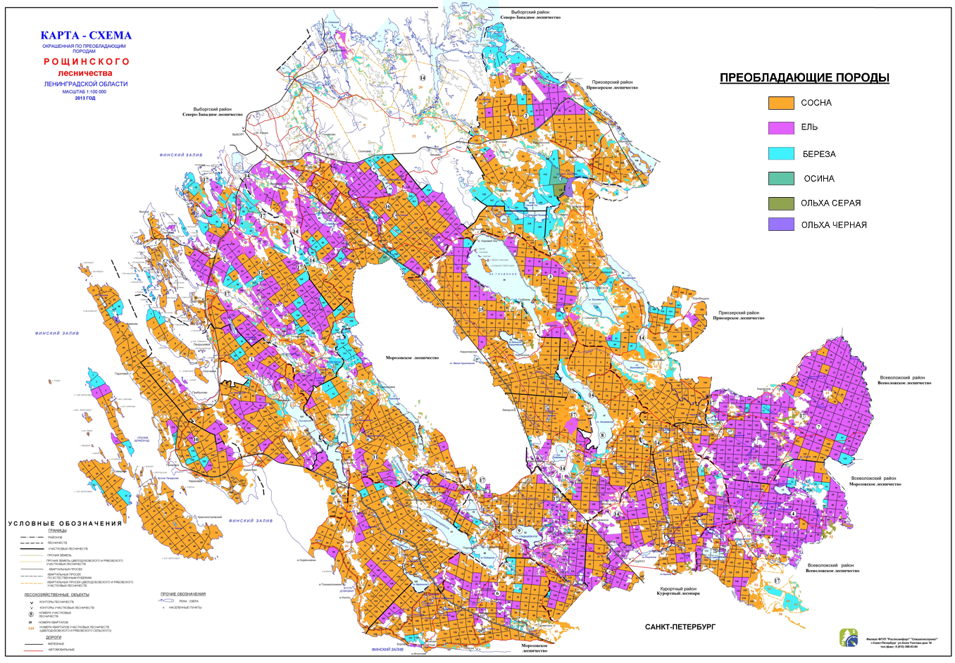
Рис 2.2. Схема распределения преобладающих пород Рощинского лесничества по кварталам
Сосна обыкновенная в основном занимает центральную и островную часть лесничества, где сухие песчаные, супесчаные почвы и заболоченные территории. Тогда как ель европейская занимает юго-восточную и северо-западную влажную часть с черничниками. Большая часть березы находится в северной и северо-западной части, где так же присутствуют ольха черная и серая.

2.3. Санитарное состояние лесного фонда

По зональности лесозащитного районирования территория всего Рощинского лесничества относится к зоне сильной лесопатологической угрозы, в связи с этим в лесничестве проводят разнообразные профилактические мероприятия по предупреждению распространения вредных организмов и мероприятия по ликвидации очагов вредителей (Лесохозяйственный.., 2021).
В профилактические мероприятия входят лесохозяйственные (лечение ослабленных деревьев, применение пестицидов, повышение устойчивости насаждений удобрениями), биотехнические (улучшение условий обитаний насекомоядных птиц и животных, выпуск энтомофагов, посев нектароносных растений) и агитационные мероприятия (аншлаги и плакаты, открытые уроки в школах, общение с местным населением).
Мероприятия по ликвидации очагов вредителей проводятся только после их обнаружения. Для выполнения данных мероприятий проводят сплошные и выборочные рубки зараженных насаждений, используют химические препараты (феромонные ловушки, клеевые кольца на стволах деревьев, обработка препаратами стволов).
К основным видам вредных организмов в Рощинском лесничестве относятся корневая губка (Heterobasidion annosum) (поражает ель), осиновый трутовик (Phellinus tremulae) (поражает осину) и рак-серянка (Cronartium flaccidum и Peridermium pini) (поражает сосну) (Лесохозяйственный.., 2021).
Среди насекомых основным вредителем не только Рощинского лесничества, но и всей Ленинградской области остается короед типограф (Ips typographus), чьи вспышки носят волнообразный характер во времени (Селиховкин и др.., 2017).
За время действия лесохозяйственного регламента лесничества планируется к вырубке около 46,1 га хвойных насаждений по санитарным мероприятиям с общим запасом порядка 5344 м³ древесины, однако, это лишь приблизительные данные на этот период. Для восстановления лесного фонда в предстоящий период заложено лесовосстановление этих земель в том же количестве (46,1 га).
Всего планируется в предстоящий период к лесовосстановлению 1745 га лесного фонда, из которых 720 га составляет лесокультурный фонд под искусственное лесовосстановление (создание лесных культур посевом или посадкой), а оставшиеся 1025 га под естественное лесовосстановление. (Лесохозяйственный.., 2021).

Глава 3. Литературный обзор

Для лесовосстановления и лесоразведения крайне сложные условия складываются на отработанных песчаных карьерах и гарях на песчаных почвах, в связи с малым количеством питательных веществ и отсутствием живого напочвенного покрова в первые годы.
Земли, нарушенные добычей песчано-гравийных смесей для строительства, являются выемками со сложной конфигурацией, с крутыми склонами и неоднородным дном, где часто в некоторых местах выходят на поверхность грунтовые воды, так как глубина разработки может достигать до 50 м глубиной (Застенская, 1996).
В таких условиях основными лимитирующими факторами для роста и приживаемости лесных культур при рекультивации отработанных песчаных карьеров являются: малая обеспеченность элементами минерального питания для растений (содержание подвижных форм азота, фосфора, калия (N:P:K) и органического вещества), а также неоднородный водный режим (Гаврилов, Соколов, 2001).
Существенное влияние на лесные культуры в отработанных песчаных карьерах оказывает уровень грунтовых вод (Капелькина, 2009). Оптимальной глубиной залегания грунтовых вод является диапазон 60-110 см от поверхности в осенний и весенний период, в противном случае, если залегание вод будет выше 20 см или ниже 150 см, то условия будут крайне неблагоприятными (Застенская, 1996).
Дно карьеров часто переувлажнено или даже затоплено водой в весенний и осенний период из-за поверхностного стока воды с откосов. Близкое залегание грунтовых вод, а также избыточное увлажнение места произрастания вызывают плохой рост лесных культур, который можно улучшить созданием открытых канавных сетей в техническом этапе рекультивации (Капелькина, 2009).
На карьерах также наблюдается такой эрозионный процесс, как дефляция, выдувающая пески у основания растений и засекающая их. Для противостояния этим процессам создаются защитные насаждения при рекультивации карьерных откосов. Схемы и агротехнические приемы при создании таких защитных насаждений зависят от многих факторов: от того, что именно добывали в карьере, от способа добычи, какие нарушения свойств пород остались. В пределах одного карьера факторы могут различаться (Панков, 2016).
При изучении естественного зарастания песчаных карьеров было замечено, что наилучшие условия произрастания для растений складывались на северных склонах, чуть хуже – на западных и восточных, хуже всего условия были на дне карьера, а на южном склоне естественное облесение не происходило вообще (Языков, 2009).
Некоторые исследователи считают, что предварительная обработка почвы на карьерах не нужна при условии отсутствия конкуренции с травянистой и древесно-кустарниковой растительностью (Хватов, 1973). Однако не все с этим согласны, так как при проведении такой обработки почвы, особенно учитывая все особенности рельефа и почвенных условий, повышается приживаемость и сохранность лесных культур в первые годы жизни (Застенская, 1996).
При создании лесных культур в таких нарушенных условиях сильное влияние также оказывают сроки проведения лесокультурных работ, которые должны начинаться раньше на неделю, чем проведение лесокультурных работ на ненарушенных естественных землях (Панков, 2016).
При проведении лесокультурных работ в первую очередь создают культуры на участках с легким механическим составом почвы и на склонах с южной экспозицией, которые прогреваются раньше, в последнюю очередь создают культуры на участках с тяжелым механическим составом, с переувлажнением и на склонах с северной экспозицией, где прогрев занимает больше времени (Застенская, 1996).
Вид и возраст посадочного материала важен особенно для нарушенных земель, не каждая порода сможет произрастать в таких условиях. Посадочный материал должен быть из одного лесосеменного района, всего для сосны обыкновенной у нас в стране насчитывается 25 таких районов, а вся Ленинградская область относится ко второму Лесосеменному району (приказ N1032, 2022). Всего в этот район входит 28 субъектов Российской Федерации.
Для создания лесных культур в основном используют 2-3х летние саженцы, которые в неблагоприятных условиях лучше всего приживаются на местности, особенно лучше, чем 5-ти летние (Хватов, 1973). Повышения приживаемости можно достигнуть при использовании посадочного материала с закрытой корневой системой (ПМЗК), которое удлиняет период лесопосадочных работ, улучшает состояние культур в первые годы жизни и способствует дальнейшему росту культур (Панков, 2016).
При рекультивации песчаных карьеров в первую очередь должны использоваться местные виды, которые могут произрастать на бедных почвах и неоднородных водных условиях – сосна, береза, ивы. Особенно хорошо подходит сосна, благодаря ее экологическим свойствам произрастать на бедных песчаных почвах (Гаврилова, Соколов, 2001).
С другой стороны, некоторые исследователи считают, что создание на таких землях лесных культур, состоящих из одного вида хвойных пород не продуктивно, наиболее предпочтительным вариантом будет создание смешанных хвойно-лиственных насаждений (Капелькина, 2009). Лиственные породы своим опадом будут ускорять возвращение таких земель в естественные условия произрастания. Доля участия лиственных почвоулучшающих пород в таких смешанных насаждениях должна составлять до 50 % (Панков, 2016).
Почвенное восстановление на нарушенных землях может происходить при достаточном количестве органического вещества, которое сосредоточено в почвенной подстилке. При рекультивации карьеров необходимо создание культур с различным породным составом, образующим лесную подстилку. В культурах сосны обыкновенной на песчаных почвах люпин многолетний эффективен в накоплении и разложении подстилки (Застенская, 2000).
Для сосны обыкновенной такими почвоулучшающими лиственными породами являются: береза повислая, акация белая, жимолость татарская, скумпия кожевенная (Панков, 2016).
Нужно иметь ввиду, что изначальная густота лесных культур на отработанных песчаных карьерах должна быть выше на 20-50 %, чем на ненарушенных естественных землях (Капелькина, 1992; Панков, 2016).
В таежной лесорастительной зоне на нарушенных землях для полного восстановления почв в карьерах требуются сотни лет, если не проводить активных почвоулучшающих мероприятий (Гаврилова, Соколов, 2001). Самими эффективными из них являются добавление почвенных удобрений.
Добавление минеральных удобрений считается общедоступным и простым способом. В бедные песчаные почвы лучше всего вносить полные удобрения с большим количеством азота в составе, благодаря чему будет обеспечиваться увеличение прироста культур в период действия удобрения (Панков, 2016). Но наилучшими удобрениями считаются органические, так как они привносят органическое вещество в почву и ускоряют процесс гумусирования и оподзоливания почвенных горизонтов (Гаврилова, Соколов, 2001).
Еще одним способом по улучшению почвенных условий на отработанных песчаных карьерах считается добавление пород тяжелого механического состава (глины). При добавлении глин в песчаные и песчано-гравийные почвы повышается удержание атмосферных осадков и талых вод (Застенская, 1996).
После создания лесных культур проводят различные виды мероприятий по уходу за насаждениями, которые заключаются в дополнении отмерших саженцев, физическом или химическом уничтожении сорной растительности на территории произрастания культур (Панков, 2016).
Нельзя забывать о проведении лесохозяйственных уходов, таких как рубки: осветления, прочистки, прореживания. Состояние лесных культур сосны обыкновенной на нарушенных землях напрямую зависит от густоты. Если густота велика, то культуры будут иметь ослабленное, непродуктивное состояние, особенно это наблюдается в возрасте от 20 до 50 лет. При проведении лесохозяйственных мероприятий по уходу за насаждениями необходима вырубка до 30 % деревьев (Гаврилова, Соколов, 2001).
Одним из доминирующих факторов по масштабу и характеру взаимодействия на леса являются лесные пожары, которые определяют структуру и динамику лесного фонда Российской Федерации (Смирнов, 2021).
Лесной пожар – стихийное и неуправляемое распространение огня по территории государственного лесного фонда (Смирнов, 2021). В настоящее время основным фактором возникновения пожаров в лесах является человек, на долю которого по оценкам различных экспертов приходится до 90 % от всех источников возникновения пожара. Частота, интенсивность и масштабы пожаров растут с увеличением численности людей, к тому же все это усугубляется уже заметным влиянием глобального потепления, поэтому в будущем пожары в лесах будут возникать еще чаще. Пожары крайне негативно влияют на биогеоценозы: разрушая функциональные взаимосвязи популяций, основанные на биоразнообразии; угнетая состояние растительных эдификаторов; сокращая популяции ключевых видов животных, как надземной, так и подземной биоты; отбрасывая всю экосистему на начальный этап развития (Гераськина и др., 2021).
Самым распространенным типом лесных пожаров является низовой пожар, на долю которого приходится до 98 % от всего числа возгораний и до 88 % от пройденной пожарами площади, остальные проценты приходятся на верховой тип пожаров (Исаев и др., 1995).
Наиболее губительными для всей растительности в лесах остаются верховые устойчивые пожары, при которых огонь распространяется от почвы до вершин деревьев (Залесов, 2011; Ильина, 2011). Устойчивый верховой пожар влияет на все компоненты биогеоценоза: растительность уничтожается полностью, изменяется микроклимат, гидрологические и почвенные условия, после чего, через продолжительное время начинает формироваться пирогенный фитоценоз в новых эдафических условиях, отличный от ненарушенного допожарного состояния.
В бореальных лесах наиболее часто пожарам подвержены сосновые сухие и свежие типы лесов на песчаных и супесчаных почвах: лишайниковые и кустарничковые (вересковые, брусничные). Песчаные и супесчаные почвы, благодаря своему морфологическому составу, обладают хорошим дренажем и быстро просыхают, из-за чего в таких лесах пожары возникают чаще, поэтому такие типы лесов относятся к I-II классу природной пожарной опасности (Смирнов, 2021).
Наибольшее количество гарей на территории Беларуси возникает в насаждениях на дерново-подзолистых песчаных и супесчаных почвах в сосняках мшистых и вересковых (Усеня, 2009).
В органических и верхних минеральных горизонтах почв пирогенные признаки могут сохраняться более 130 лет после пожара (Дымов и др., 2022). При низинных пожарах выгорают подстилочные горизонты, но сама подстилка при этом не всегда полностью сгорает. Низкоинтенсивные пожары могут приводить к формированию устойчивых форм пирогенного углерода, создающих вклад в общее содержание углерода в почве (Дымов и др., 2021). Запасы углерода в почве, пройденной пожаром до 45 лет назад, достаточно высоки и варьируют от 6,4 до 10,4 кг/м² (Дымов и др., 2022).
Влияние пожара в зависимости от интенсивности в среднем прослеживается до глубины 20 (30) см, в средних и нижних минеральных горизонтах его влияние практически отсутствует (Дымов и др., 2014). Было отмечено, что уменьшается доля углерода в подстилке, зато она увеличивается в минеральных горизонтах почвы.
На участке, прошедшем огнем за 2 года до исследования, подстилка выгорела полностью, а на ее месте образовался пирогенный горизонт Opir (L) с высоким содержанием включений угля, подзолистый горизонт имел сероватый оттенок, произошло незначительное возрастание запасов углерода и азота (Попова, Дымов, 2014). Это обусловлено неполным сгоранием компонентов подстилки, с последующим поступлением этих элементов в составе углистых включений.
Пожары также приводят к увеличению содержания обменного кальция в минеральных горизонтах почв, уменьшению содержания гидрофильных органических соединений и увеличению содержание гидрофобных соединений, которые увеличивают поверхностный сток и усиливают эрозионные процессы (Гераськина и др., 2021).
В лабораторных условиях был проведен эксперимент по нагреву образцов органогенных горизонтов из сосновых и еловых типов леса при константных температурах 200, 300 и 500 ℃ (Горбач и др., 2022). В результате лабораторного анализа было выявлено, что средние показатели кислотности поднялись до значений в диапазоне от 5 до 8 pH, значения азота и органического вещества понизилось, при этом увеличилось содержание неорганического углерода в почве. Чем была выше температура, тем большие изменения в показаниях наблюдались. При этом показания азота с повышением температур понижались менее интенсивно, чем показания органического вещества. Увеличение кислотности и неорганического углерода объяснено разрушением органических кислот и внесением золы, которая имеет щелочную реакцию.
Важной проблемой при процессе лесовосстановления на больших площадях, пройденных пожаром, является отсутствие источников семян (Данчева, Залесов, 2017; Залесов, 2006). На нарушенных землях крупноплощадных гарей без обсеменителей возможен только искусственный способ лесовосстановления и лесоразведения (Залесов, 2006).
Создание лесных культур на горельниках в основном производится на 2-3 год после прохождения пожара (Якимов и др., 2012).
На гарях рекомендуется использовать в качестве посадочного материала саженцы и укрупненные сеянцы сосны обыкновенной с закрытой корневой системой, так как посадочный материал должен иметь начальный запас питательных веществ, который повысит приживаемость и обеспечит устойчивый рост лесных культур (Проказин и др., 2019).

Глава 4. Объекты и методы

4.1. Объект исследования

Объектом исследования являются пробные площади лесных культур сосны обыкновенной на территории Чапаевского участкового лесничества, входящего в состав Рощинского лесничества Ленинградской области, на участках после различного антропогенного воздействия, а именно лесные культуры, созданные:
- при рекультивации отработанного песчаного карьера (пробная площадь К-1, К-2, К-3);
- при лесовосстановлении после пожара (пробная площадь Л-2);
- при лесовосстановлении на вырубки леса (пробная площадь Л-1).
Территориально пробные площади располагаются в 24 квартале Чапаевского участкового лесничества (пробные площади Л-1 и Л-2) и 28 квартале (пробные площади К-1, К-2 и К-3). Более подробная информация о пробных площадях приведена в таблице и на рисунках ниже (таблица 4.1.) (рисунок 4.1. и 4.2.).
Таблица 4.1. Характеристика пробных площадей культур сосны обыкновенной
Пробная площадь | Площадь, га | Год создания | Размещение, м | Первоначальная густота, шт/га
Л-1 (вырубка) | 0,0975 | 1995 | 0,6х1,5 | 11000
Л-2 (гарь) | 0,058 |  | 0,6-0,7х2,5 | 7100
К-1 (С-З карьера) | 0,05 |  | 0,6х2,0 | 8300
К-2 (дно карьера) | 0,04
К-3 (Ю-В карьера) | 0,04
Культуры сосны обыкновенной на площади Л-1 были посажаны на территории бывшей вырубки 1992 года, без предварительной обработки почвы, по плужным бороздам, размещение саженцев 0,6 м в ряду и 1,5 м между рядами.
Культуры на площади Л-2 созданы на месте гари 1992 года, по плужным бороздам, размещение было в диапазоне 0,6-0,7 м в ряду и 2,5 м в междурядье.
Культуры на отработанном песчаном карьере были созданы в 1995 году на разных склонах К-1 и К-3 и дне К-2, без предварительной обработки почвы, по плужным бороздам, размещение сосны обыкновенной составило 0,6 м в ряду и 2,0 м между рядами.
Фотографии общих планов пробных площадей приведены в конце дипломной работы (приложение 1).
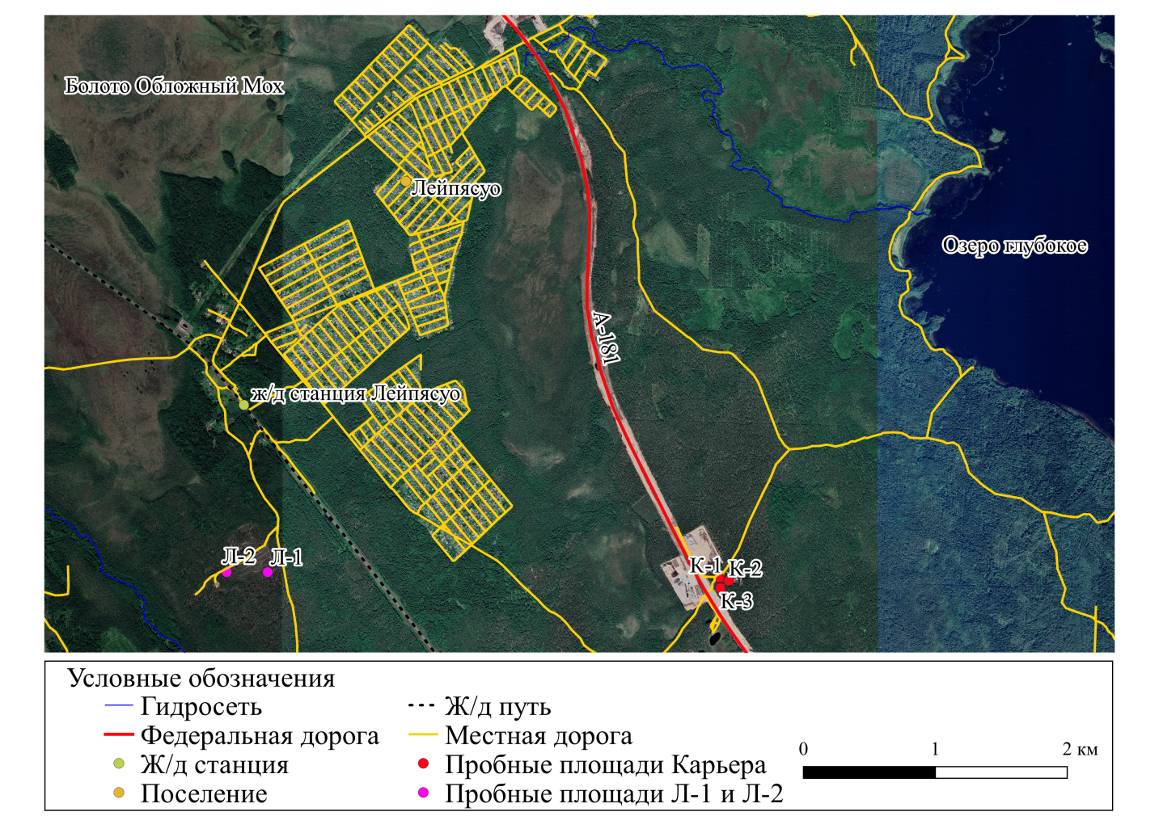
Рисунок 4.1. Расположение пробных площадей на местности
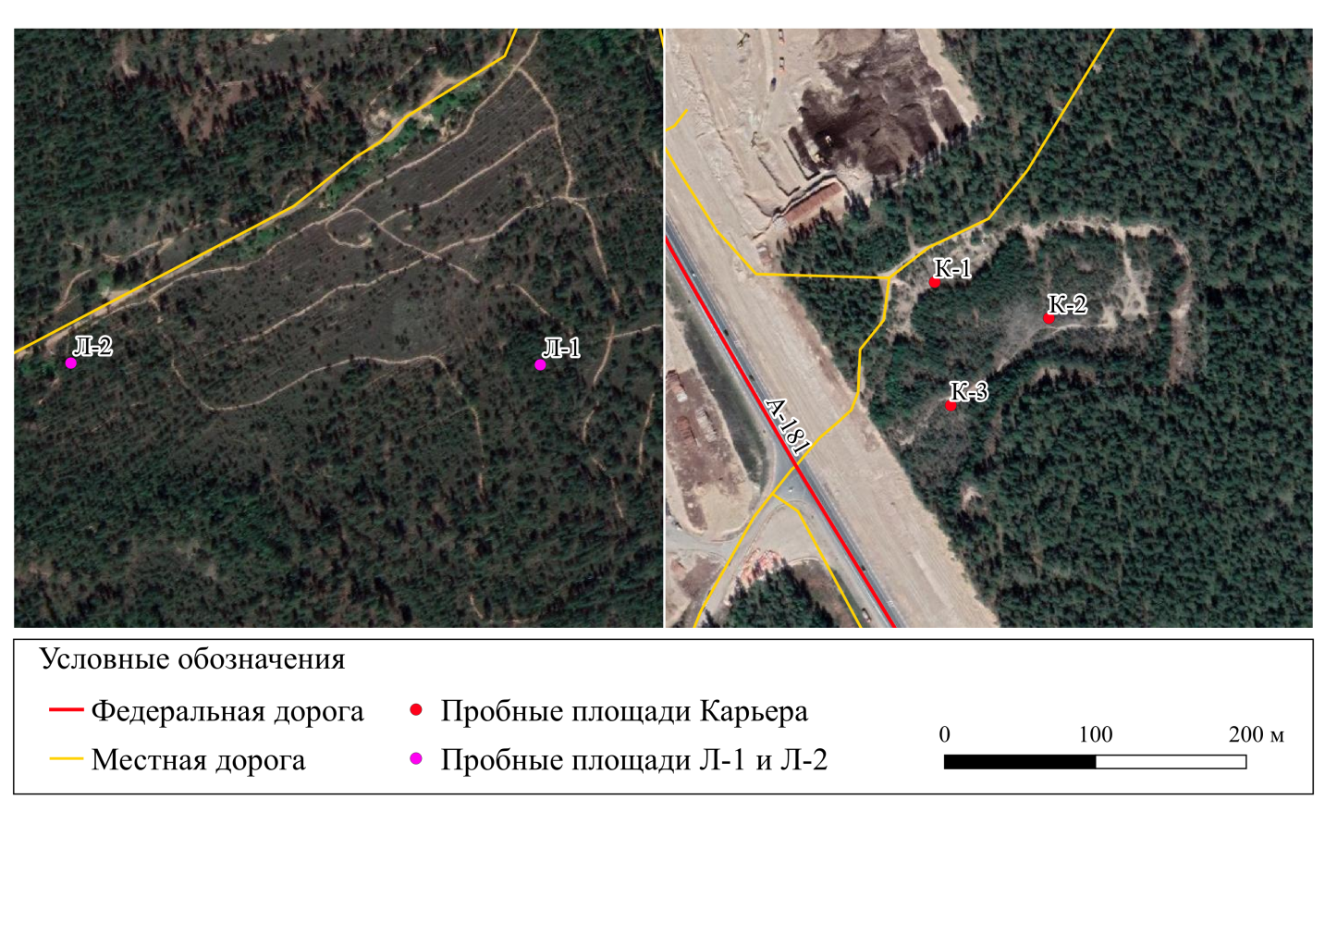
Рисунок 4.2. Детальная схема расположения пробных площадей с увеличенным масштабом
Культуры расположены между озером Глубокое и болотом Обложный Мох, чуть южнее поселка Лейпясуо.
Участки культур сосны обыкновенной на карьере расположены недалеко от трассы федерального значения А-181 «Скандинавия». По карьеру: пробная площадь К-1 находится на северо-западном крутом склоне, К-2 в центре на дне карьера, К-3 на юго-восточном пологом склоне.
Участки пробных площадей на зональных почвах находятся по проселочной дороге на юг от поселка Лейпясуо с переездом железнодорожных путей. Пробная площадь Л-1 находится в глубине между 2 проселочных дорог, пробная площадь Л-2 находится у проселочной дороги, уходящей на юго-запад к реке.
По лесоводственному районированию Курнаева С.Ф., данная территория относится к округу южной тайги Русской равнины Скандинавско-Русской провинции Евроазиатской области лесов умеренного пояса (Курнаев, 1973). Тип леса – сосняк лишайниковый (участки К-2 и К-3), сосняк брусничный (К-1 и Л-1) и сосняк вересковый (Л-2).
По геоботаническому районированию Нечерноземья Александровой В.Д., эта территория относится к полосе южнотаежных лесов Кольско-Карельской подпровинции североевропейской таежной провинции таежного региона России (Александрова, 1989). Типы леса – сосняк лишайниковый (участки К-2 и К-3), сосняк брусничный (К-1 и Л-1), сосняк бруснично-вересковый (Л-2).

4.2. Цель, задачи и методы исследования

Цель выпускной квалификационной работы – изучить рост и продуктивность культур сосны обыкновенной на участках, подвергавшихся разным видам антропогенного воздействия. Для достижения этой цели были поставлены следующие задачи:
1. Изучение таксационных характеристик лесных культур на участках в зависимости от различных видов антропогенных воздействий;
2. Изучение почвенных характеристик на участках произрастания лесных культур.
Таксационная характеристика проводилась по общепринятым методикам таксации в лесоводстве (Ветров, 2015). Измерение диаметров древостоя проводилось методом сплошного перечета с помощью мерной вилки, измерение высот при помощи оптического высотомера и нивелирной рейки, в зависимости от высоты, у 10 деревьев для построения графиков высот.
Оценка категории состояния – согласно правилу санитарной безопасности в лесах, по 5-и бальной шкале, где первые 4 класса присуждаются живым, а 5-й(а) и 6-й(г) сухостою этого года и сухостою прошлых лет соответственно (ПП РФ N2047, 2020).
Отбор почвенных образцов производился в трех местах в рядах и междурядьях в корнеобитаемом диапазоне на всех пробных площадях лесных культур, а также на зональных участках по горизонтам, после чего был произведен агрохимический анализ:
- pH солевой (ГОСТ 26483-85) при помощи настольного pH-метра WTW inoLab pH 7110 (рисунок 4.4.);
- органическое вещество (ГОСТ 26213-91);
- гранулометрический состав грунта (ГОСТ 12536-2014);
- гигроскопическая влажность (ГОСТ 5180-2015);
- фосфор – фотометрическим методом (Аринушкина, 1970);
- азот – колориметрическое определение общего азота методом Несслера (Аринушкина, 1970);
- калий – пламенно-фотометрическим методом в вытяжке Масловой (Воробьева, 2006).
Агрохимический анализ проводился в воздушно-сухих образцах, пропущенных через сито с диаметром ячеек 1 мм. Гранулометрический состав определялся ситовым методом с помощью просеивающей машины Retsch AS 200 и лабораторных весов (рисунок 4.3).
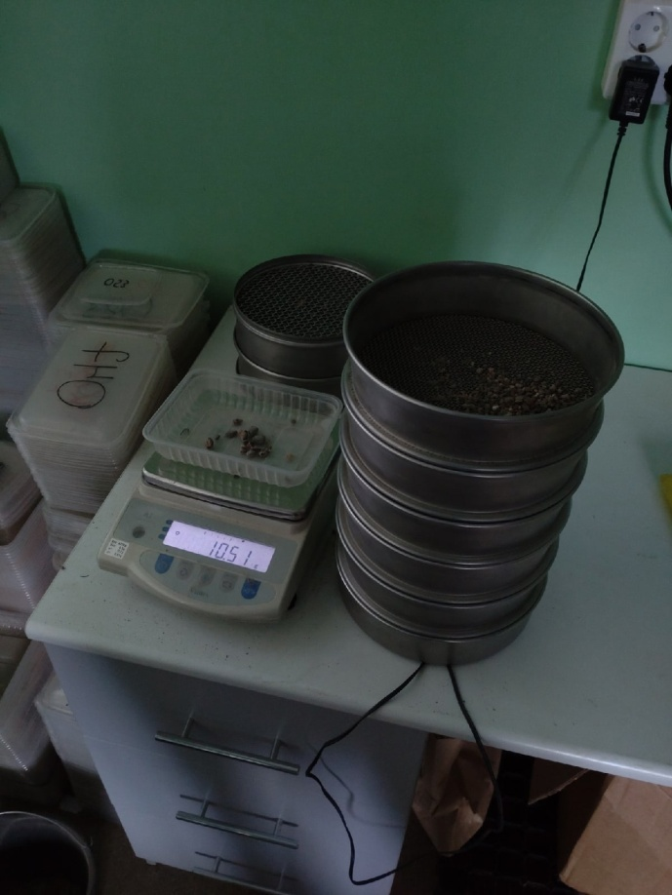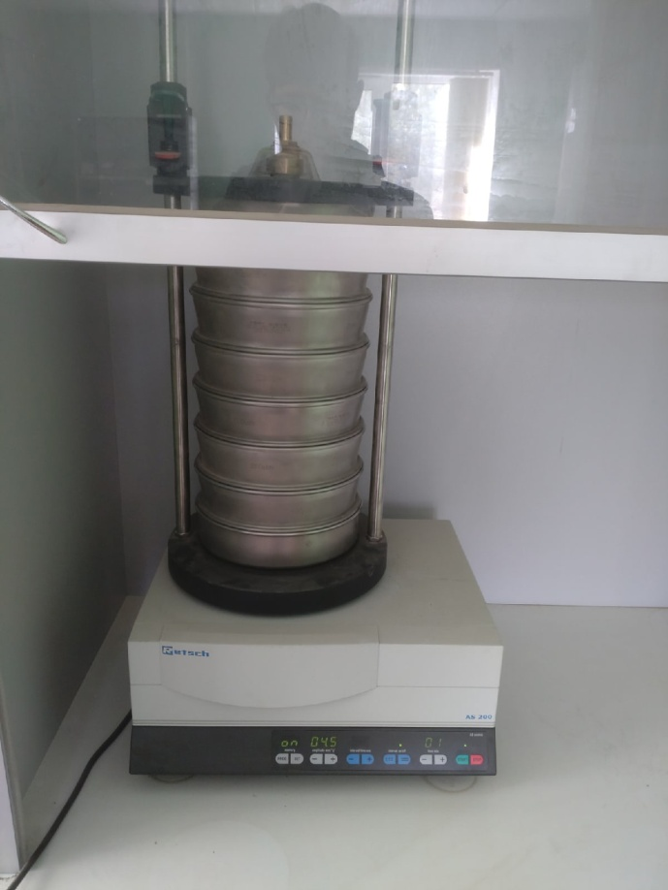
Рисунок 4.3. Просеивающая машина Retsch AS 200

Определение углерода выполнено по методу Тюрина в модификации ЦИНАО. Основан он на окислении органического вещества раствором двухромовокислого калия в серной кислоте с дальнейшим нахождением трехвалентного хрома, соответствующим содержанию углерода, на спектрофотометре UV mini-1240 с длиной волны 590 нм (рисунок 4.4.).
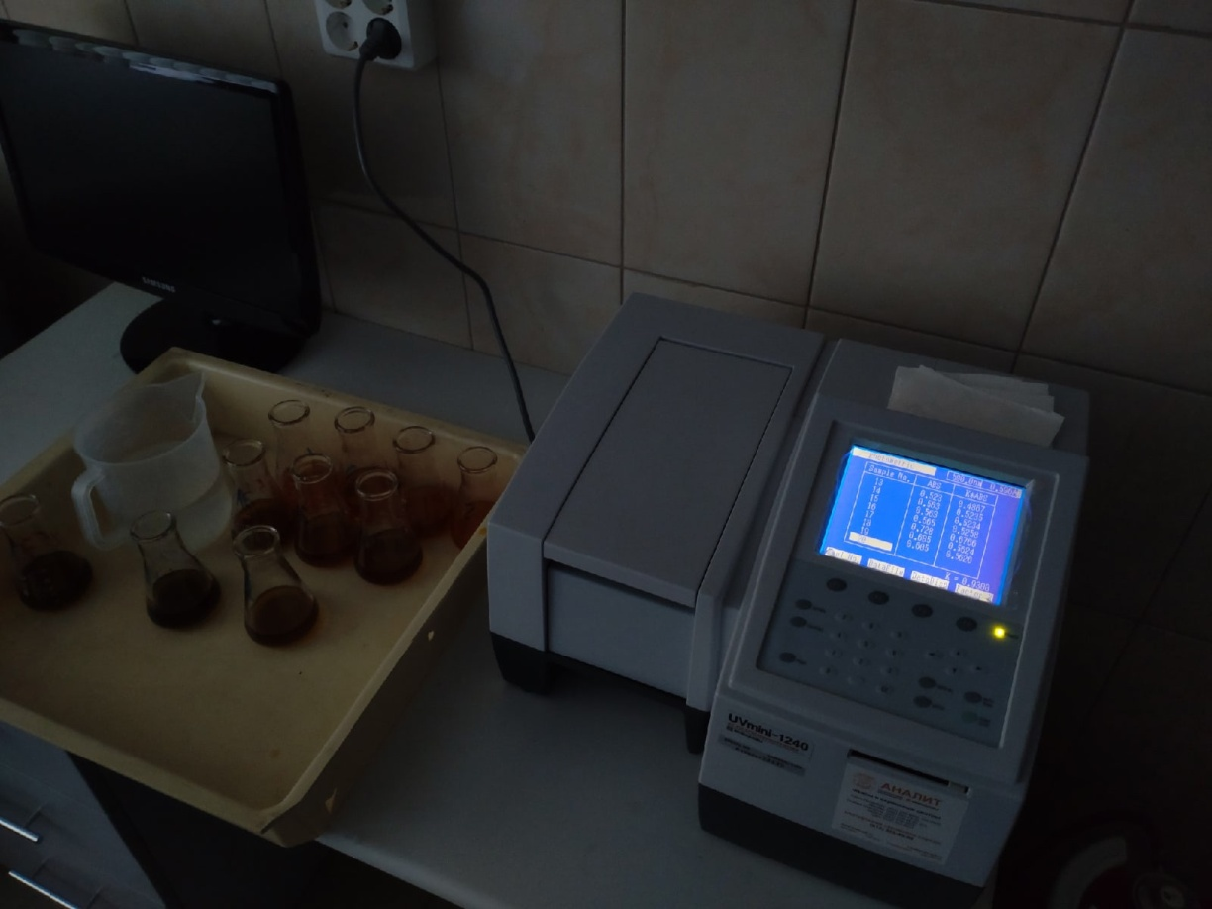
Рисунок 4.4. Спектрофотометр UV mini-1240
Фотометрический метод определения содержания фосфора в почве основывается на создании окрашенных растворов при соединении вытяжки Кирсанова с молибденовокислым аммонием в серной кислоте и хлористого олова (SnCl₂) (рисунок 4.5).
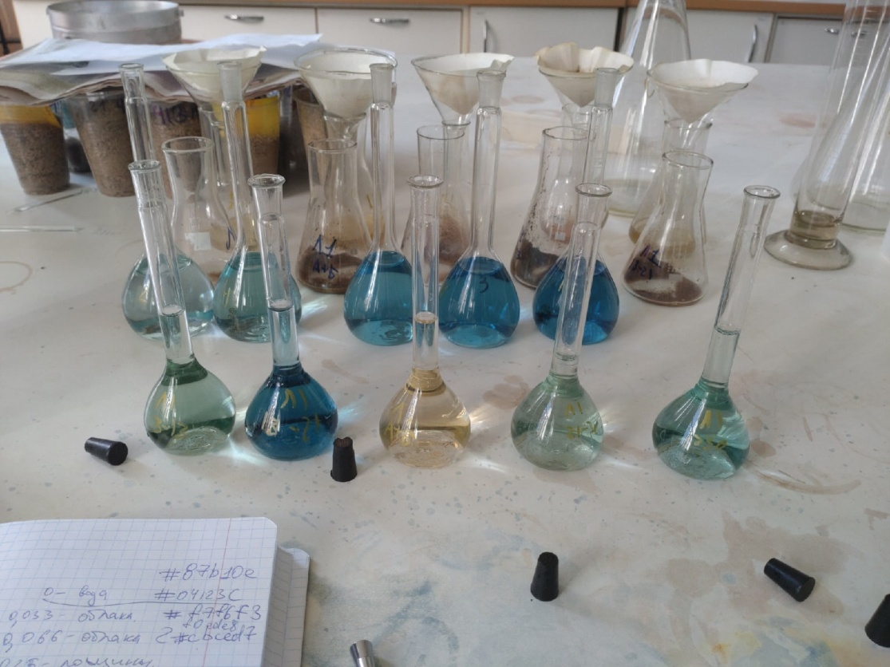
Рисунок 4.5. Пример окраски раствора в зависимости от содержания фосфора
Колориметрическое определение общего азота методом Несслера базируется на реакции иона аммония (NH₄⁺) с реактивом Несслера (2[HgI₄]²⁻+4OH⁻) с дальнейшим возникновением йодистого меркураммония. Содержание иона аммония определялось колориметрически на КФК-2, при длине волны 400 нм.
При пламенно-фотометрическом методе обнаруживают обменный калий в пламени при сжигании раствора с извлеченным калием из почвы. Пламенный фотометр Jenway PFP7 выдает показания, основываясь на изменении цвета пламени (рисунок 4.6.). Сравнения интенсивности изменения цвета пламени я вел по эталонным растворам с известным содержанием калия. Для освобождения калия в некарбонатных почвах к вытяжке Масловой добавил раствор уксуснокислого аммония.
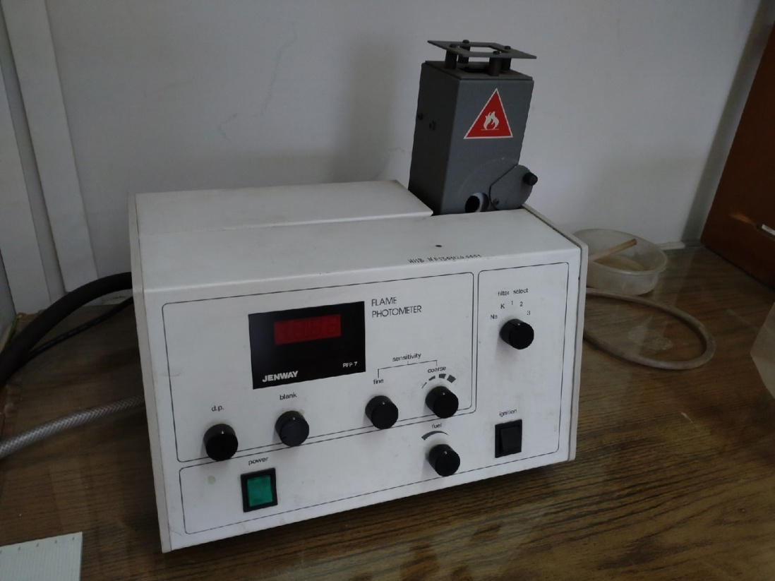
Рисунок 4.5. Плазменный фотометр Jenway PFP7
Определение pH солевой было произведено в заранее подготовленном растворе хлористого калия концентрации (KCl) 1 моль/дм3. Измерение показателей кислотности устанавливалось при помощи настольного pH-метра WTW inoLab pH 7110 (рисунок 4.7.). Точность измерения определялась по 3 буферным растворам с известной кислотностью (pH) для каждого значения температуры в помещении: 4,62; 6,88; 10,01 – при стандартной комнатной температуре.
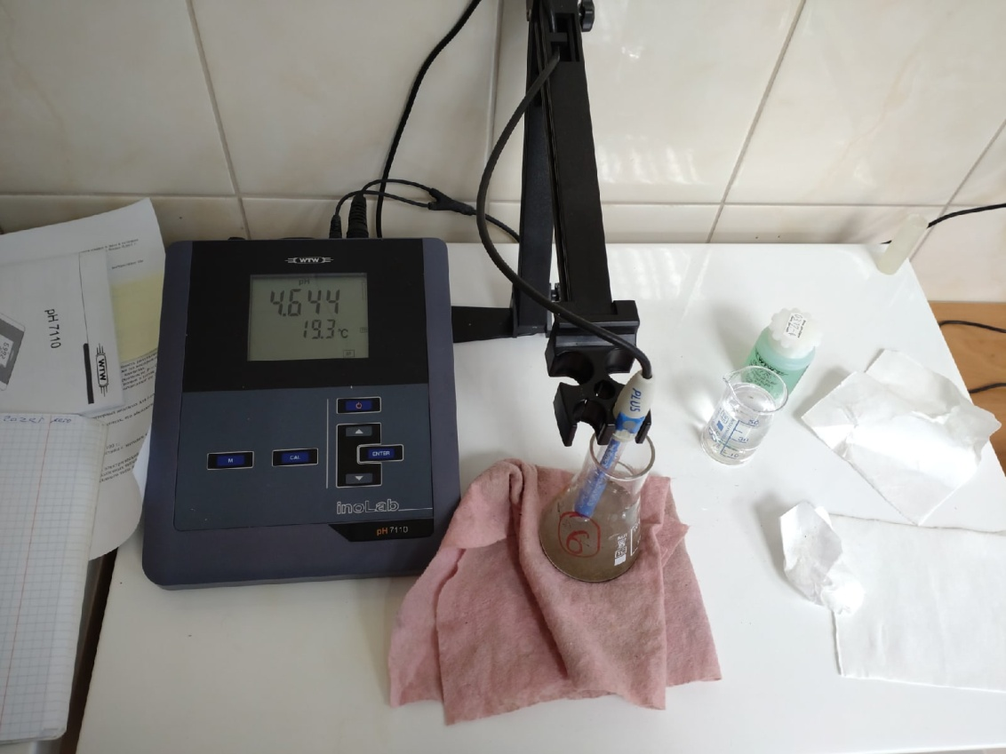
Рисунок 4.7. Настольный pH-метр WTW inoLab pH 7110
Обработка большей части информации проводилась в программе Microsoft Excel 2007.

Глава 5. Результаты исследования

5.1. Живой напочвенный покров

На большинстве пробных площадей встречался различный живой напочвенный покров: от преобладания лишайников до зеленых мхов и кустарничков. Это зависело от типов почвы и степени нарушенности территории.
Самыми бедными участками по экологическому анализу растительности являлись участки на пробных площадях К-2 (дно карьера) и К-3 (юго-восточный склон карьера) (приложение 2).
Преобладающими в живом напочвенном покрове здесь были лишайник кладония лесная (Cladonia arbuscula), мхи политрихум волосоносный (Polytrichum piliferum) и ракомитрум седоватый (Racomitrium canescens). Эти виды характерны для бедных и сухих мест обитания. Ракомитрум седоватый в основном встречается в местах, где выходит гранит в верхних слоях почвы, в отработанных карьерах на дне такие выходы встречаются часто. На этих пробных площадях изредка можно было увидеть бруснику (Vaccinium vitis-idaea), растущую островами, и вереск обыкновенный (Calluna vulgaris) в небольшом количестве.
На пробной площади К-1 (северо-западный склон карьера) живой напочвенный покров по экологической характеристике указывал на более богатую элементами питания почву (приложение 3). Зеленые мхи на этой пробной площади преобладают. Встречены следующие виды мхов: плевроциум Шребера (Pleurozium schreberi), дикранум метловидный (Dicranum scoparium) и дикранум многоножковый (Dicranum polysetum). Брусники (Vaccinium vitis-idaea) на этой территории больше, чем на предыдущих пробных площадях, но она так же растет островами. В малом количестве на участке представлены лишайники кладония лесная (Cladonia arbuscula) и цетрария исландская (Cetraria islandica), а также кустарничек вереск обыкновенный (Calluna vulgaris). Здесь встретилась скученная единичная группа грушанки круглолистной (Pyrola rotundifolia) в одном месте между серединой и верхней границы пробной площади лесных культур на склоне. Все эти виды характерны для лесов таежной зоны на бедных почвах.
На зональных почвах различие в живом напочвенном покрове зависело от причины нарушенности естественной территории при антропогенном воздействии. Для подтверждения этого был взят контрольный участок в спелом лесу, в котором анализировался почвенный разрез и живой напочвенный покров.
Пробная площадь Л-1 (вырубка) наиболее схожа с контрольным участком в сосновом лесу (приложение 3 и 4). Эти участки отличаются бо́льшим количеством брусники (Vaccinium vitis-idaea), чем на всех других площадях лесных культур. Среди кустарничков встречается вереск обыкновенный (Calluna vulgaris) в небольших количествах. Преобладающая растительность здесь представлена зелеными мхами: плевроциум Шребера (Pleurozium schreberi), дикранум метловидный (Dicranum scoparium). Среди лишайников присутствует кладония лесная (Cladonia arbuscula), но она немногочисленна.
Пробная площадь Л-2 (гарь) характеризуется подавляющим количеством вереска обыкновенного в составе напочвенного покрова (приложение 4). Брусника в отличие от участка Л-1 и контрольного участка тут наоборот в меньшинстве. Среди мхов были обнаружены плевроциум Шребера (Pleurozium schreberi), политрихум пилообразный (Polytrichum piliferum), дикранум многоножковый (Dicranum polysetum). Встречаются лишайники кладония лесная (Cladonia arbuscula) и цетрария исландская (Cetraria islandica).

5.2. Почвенный анализ

На участках произрастания лесных культур были собраны данные по почвенному разрезу с описанием каждого почвенного горизонта, после чего было дано название типов почв на этих участках. Более подробная информация по описанию всех почвенных горизонтов дана в разделе приложений (приложение 5-10).
Самые бедные типы почв представлены на участках: К-2 (дно), с названием псаммозем песчаный на водно-ледниковых песках; К-3 (ю-в склон) – псаммозем гумусовый песчаный на водно-ледниковых песках. Псаммоземами называют слаборазвитые песчаные почвы, у которых отсутствует дифференциация почвенного профиля, по сути, это начальная стадия почвообразования. Эти почвы крайне бедны. При анализе различий в почвенных горизонтах между К-2 и К-3 видно отличие в одном единственном горизонте. Горизонт АY (гумусовый горизонт), в котором начинает накапливаться гумус, присутствует только у пробной площади К-3, поэтому сосна обыкновенная на этом участке растет чуть лучше, чем на участке К-2, в котором после подстилки сразу идет горизонт С (материнская порода).
Тип почвы на участке К-1 (северо-западный склон) относится к дерновой ожелезненной глееватой песчаной на водно-ледниковых песках. Гумусовый горизонт тут сформирован несколько лучше, чем на участке К-3 (юго-восточный склон). Ожелезненной почва называется из-за горизонта С₁f, в котором наблюдается незначительная аккумуляция соединений железа, а глееватым из-за горизонта С₂g с сизыми оглеенными пятнами.
На всех почвенных горизонтах на лесокультурных участках в карьере отсутствует горизонт В (иллювиальный горизонт) в каком бы то ни было виде, в отличие от участков лесных культур и контрольном участке на зональных почвах. Это не удивительно, так как прошло всего 30 лет после посадки лесных культур в отработанном песчаном карьере, где условия произрастания экстремальные.
На участке Л-2 (гарь) находится тип почвы – подзол иллювиально-гумусово-железистый на водно-ледниковых песках. Почва на этом участке имеет небольшое осветленный горизонт Е(А₂), благодаря чему считается подзолом. В почвенном разрезе появляется иллювиально-гумусово-железистый горизонт В. Другое важное отличие этого почвенного разреза от других – наличие прослойки угля от 1,5 до 2 см, что говорит о сильном пожаре.
Участок Л-1 (вырубка) и контроль практически схожи по строению почвенных горизонтов, поэтому названия довольно похожи: Л-1 – дерново-подбур супесчаный на водно-ледниковых песках; контроль – подбур грубогумусированный оподзоленный песчаный на водно-ледниковых песках. Основное отличие заключается в горизонтах, идущих после О(А₀) (подстилка) – АY (гумусовый горизонт) и AYE (А₁A₂) (переходный горизонт между гумусовым и подзолистым). Именно из-за горизонта А₁A₂ почва на контрольном участке называется оподзоленной, но так как горизонта А₂ нет, то и подзолом она считаться не может. Между горизонтами В двух почв различия незначительные, за исключением того, что на участке Л-1 в горизонте BF большое количество камней и гальки. В почве встречаются редкие мелкие кусочки угольков – это может говорить о давнем пожаре, но они не сравнятся с целой прослойкой угля на участке Л-2.
Почва с участков лесных культур сосны обыкновенной была проанализирована в лаборатории в результате различных агрохимических анализах, первым из которых являлся гранулометрический состав (таблица 5.1.).
Таблица 5.1. Гранулометрический состав почв (% от общей массы почвы)
Пробная площадь | Размер частиц
 | 10 мм | 5 мм | 2 мм | 1 мм | 0,5 мм | 0,25 мм | 0,1 мм | 0,05 мм | < 0,1 мм
1 | 2 | 3 | 4 | 5 | 6 | 7 | 8 | 9 | 10
Л-1  (вырубка) | 1,52 | 1,84 | 5,75 | 7,92 | 11,46 | 29,77 | 24,25 | 9,77 | 7,72

Продолжение таблицы 5.1.
1 | 2 | 3 | 4 | 5 | 6 | 7 | 8 | 9 | 10
Л-2  (гарь) | 0,00 | 0,93 | 2,59 | 5,51 | 24,44 | 35,31 | 15,34 | 9,12 | 6,76
К-1  (с-з склон) | 1,35 | 3,40 | 7,18 | 13,72 | 20,22 | 20,70 | 24,16 | 6,47 | 2,8
К-2  (дно) | 0,00 | 0,50 | 0,97 | 5,59 | 22,72 | 31,15 | 27,02 | 8,13 | 3,92
К-3  (ю-в склон) | 0,00 | 0,83 | 0,82 | 5,34 | 26,10 | 33,09 | 22,39 | 6,67 | 4,76
По таблице видно, что грунт на пробных площадях Л-1 и Л-2 относится к песчаному типу легких по механическому составу, так как содержание глинистых частиц (менее 0,01 мм) находится в диапазоне от 5 до 10 %. Почвы на отработанном песчаном карьере не доходят до этого показателя, поэтому почва тут относится к рыхлопесчаной разновидности.
Результаты анализа почвенных образцов по кислотности (pH), гигроскопической влажности (Wг) и содержанию органики С, % представлены в ниже (таблица 5.2.).
Таблица 5.2. Усредненные результаты лабораторных анализов
№ | Пробная площадь | Место отбора почвы | Кислотность (pH KCl) | Wг, % | С, %
1 | Л-1 (вырубка) | в ряду | 4,78 ±0,04 | 1.04 ±0,08 | 2,34 ±0,20
 |  | между рядов | 4,71 ±0,02 | 1.08 ±0,18 | 2,55 ±0,21
2 | Л-2 (гарь) | в ряду | 4,92 ±0,05 | 1,20 ±0,17 | 1,83 ±0,20
 |  | между рядов | 4,93 ±0,08 | 1,15 ±0,11 | 2,62 ±0,19
3 | К-1 (С-З склон) | в ряду | 4,74 ±0,08 | 0,26 ±0,03 | 0,72 ±0,8
 |  | между рядов | 4,81 ±0,05 | 0,23 ±0,03 | 0,8 ±0,9
4 | К-2  (дно) | в ряду | 4,96 ±0,04 | 0,26 ±0,04 | 0,61 ±0,07
 |  | между рядов | 5,16 ±0,07 | 0,22 ±0,03 | 0,63 ±0,06
5 | К-3 (Ю-В склон) | в ряду | 5,12 ±0,04 | 0,22 ±0,03 | 0,56 ±0,06
 |  | между рядов | 5,14 ±0,10 | 0,26 ±0,04 | 0,67 ±0,03
Из результатов агрохимических анализов почвы видно, что почвы на всех пробных площадях обладают слабо-среднекислым pH (около 5 единиц), однако на участках Л-1 и К-1, где таксационные показатели культур лучше других участков – кислотность почвы явно выше. Наименьшее содержание углерода наблюдается на пробных площадях в карьере, особенно на дне и юго-восточном склоне. На участках Л-1 и Л-2 наибольшие содержания углерода, однако, из таблицы мы видим, что в лесных культурах на бывших гарях Л-2 показатель содержания углерода в ряду отличается от этого показателя в междурядье на 0,8%. На пробной площади лесных культур Л-1, посаженных после рубки, такого сильного различия не наблюдается.
Это, скорее всего, связано с тем, что после пожара сгорело органическое вещество, которое превратилось в пирогенный углерод. При создании культур плугом перемешались нижние бедные слои почвы с верхними, поэтому углерода в верхних слоях стало еще меньше.
При анализе почвенных образцов из разных почвенных горизонтов с пробных площадей Л1 и Л2 (Л-2 в ряду, Л-2 между рядами культур) была составлена таблица 5.3.
Таблица 5.3. Результаты лабораторных анализов почвы по горизонтам
п/п | Горизонт, см | рН Н₂О | рН KCl | Р₂О₅, мг/кг | К₂О, мг/кг | С, % | N общ., %
Л-1 | Аy 5-12 | 5,58 | 4,56 | 90 | 52 | 2,22 | 0,06
 | BF 12-35 | 5,68 | 4,99 | 95 | 32 | 0,73 | 0,03
 | ВС 35-40 | 5,54 | 5,09 | 186 | 10 | 0,22 | 0,03
 | С > 40 | 5,46 | 5,15 | 239 | 9 | 0,03 | 0,01
Л-2-1 между рядами | А₂ 5-9 | 4,96 | 4,62 | 77 | 27 | 2,53 | 0,12
 | BHF 9-16 | 5,31 | 4,30 | 75 | 22 | 2,07 | 0,08
 | BF 16-30 | 5,49 | 4,41 | 105 | 18 | 1,58 | 0,07
 | BC 30-45 | 5,31 | 5,17 | 170 | 26 | 0,21 | 0,05
 | C > 45 | 5,70 | 5,24 | 223 | 15 | 0,14 | 0,02
Л-2  в ряду | А₂ 1,5-7 | 5,21 | 4,68 | 89 | 32 | 1,92 | 0,05
 | BHF 7-15 | 5,35 | 4,96 | 85 | 14 | 1,32 | 0,06
 | BF 15-30 | 5,42 | 4,76 | 107 | 27 | 1,55 | 0,08
 | BC 30-45 | 5,56 | 4,90 | 163 | 16 | 0,22 | 0,03
 | C > 45 | 5,90 | 4,99 | 222 | 9 | 0,15 | 0,02
По данным этой таблицы мы видим, что почвы на пробной площади Л-1 и Л-2 отличаются по обеспеченности элементами питания. Обращает на себя внимание содержание углерода в почвенных горизонтах. Если на пробной площади Л-1 он содержится в верхнем горизонте в виде органических веществ с показателем 2,22%, со второго горизонта резко падает до 0,73% и продолжает уменьшаться до 0,15%, то на пробной площади Л-2 в ряду и между рядами углерод распределен уже в 3-х почвенных горизонтах. Несмотря на это, таксационные показатели участка Л-2 в несколько раз хуже, чем на участке Л-1. Это связано с тем, что на участке Л-2 был пожар, который превратил все органическое вещество почвы в уголь, с течением времени под воздействием осадков продукты горения проникали в нижние горизонты почвы.
По содержанию фосфора и калия участок Л-1 превосходит Л-2, но уступает по содержанию азота, особенно если сравнивать с показателями почвенного разреза Л-2 в ряду. Это обусловлено составом живого напочвенного покрова. На участке Л-2 после пожара выросло большое количество вереска обыкновенного (Calluna vulgaris), который растет только с эндомикоризой эрикоидного типа в симбиозе с сумчатым грибом Pezizella ericae. Симбиоз приводит к некоторому увеличению содержания азота в почве.
В таблице ниже приведены данные двух ученых по характеристикам аналитических показателей почв типичных сосняков брусничных по почвенным горизонтам (таблица 5.4.). Их данные были получены после анализа большого количества определений этих показателей в почвах с разных пробных площадей (Федорчук, 2005) (Чертов, 1981).
Таблица 5.4. Почвенные характеристики типичных сосняков брусничных
рН KCl по Федорчуку, 2005 | рН KCl по Чертову, 1981 | C, % по Федорчуку, 2005 | C, % по Чертову,  1981 | N общ., % по Федорчуку, 2005 | N общ., % по Чертову,  1981
O 3,5 | O 3,4 | O 34,5 | O 34,6 | O 0,95 | O 1,01
А₁А₂ 3,7 | А₁А₂ 4,1 | А₁А₂ 2,4 | А₁А₂ 2,2 | А₁А₂ 0,07 | А₁А₂ 0,06
А₂, ABh 4,6 | C 5,2 | А₂, ABh 1,4 | С - | А₂,ABh 0,06 | C -
BC 4,8
По показателям кислотности (pH солевой) верхние горизонты почв типичных сосняков брусничных несколько кислее, чем по моим данным. Связано это с тем, что в нашем исследовании изучалась почва под 30-ти летними лесными культурами сосны обыкновенной, под которыми она еще не успела достаточно подкислиться из-за малого, на данный момент, опада хвои после ее смены, которая наступает раз в 2-4 года. Остальные показатели почв типичных сосняков брусничных схожи с нашими данными.

5.3. Таксационный анализ

После обработки полевых материалов была составлена таблица с таксационными характеристиками каждой пробной площади (число стволов живых и сухих на гектар, сохранность, средний диаметр, средняя высота, полнота, запас, класс состояния и класс бонитета) и 2 графика с распределением деревьев на пробных площадях К-1, К-2, К-3 и Л-1, Л-2 по категориям состояния в шт/га и по процентам (таблица 5.5.) (рисунки 5.1. и 5.2.).
Таблица 5.5. Таксационные характеристики культур сосны обыкновенной
№ | Пробная площадь | Число стволов, шт./га |  | Сохран-ность, % | D ср.,  см | H ср., м | Полнота | Запас, м³ | Категория состояния | Класс бонитета
 |  | Живых | Сухих
1 | Л-1 (вырубка) | 3804 | 462 | 34,6 | 8,7 ±0,2 | 10,4 ±0,07 | 0,81 | 138,7 | 2,6 | II
2 | Л-2  (гарь) | 3586 | 362 | 50,5 | 5,7 ±0,2 | 5,9 ±0,15 | 0,45 | 37,8 | 2,4 | IV
3 | К-1  (С-З  склон) | 3940 | 800 | 47,5 | 7,3 ±0,24 | 7,9 ±0,09 | 0,72 | 85,6 | 3,0 | III
4 | К-2  (дно) | 3825 | 975 | 46,1 | 2,3 ±0,15 | 2,9 ±0,11 | 0,20 | 5,5 | 3,3 | Va
5 | К-3  (Ю-В склон) | 3525 | 750 | 42,5 | 4,0 ±0,18 | 4,3 ±0,8 | 0,35 | 11,2 | 3.1 | V
По таксационным характеристикам сразу видны наилучшие показатели лесных культур на пробной площади Л-1, это связано с большим количеством органического вещества в почве и сохранением почвенных условий после рубки.
Далее по продуктивности идут лесные культуры К-1. Средний диаметр и высота равны 7,3 см и 7,9 м соответственно. Класс бонитета соответствует III, категория состояния 3,1. Запас в 1,5 раза меньше, чем на участке культур Л-1 и составляет 90,5 м³.
На пробной площади Л-2 показатели таксационных характеристик меньше, чем на пробной площади К-1. Запас в 3,5 раза меньше чем у Л-1 и 2,5 раза чем у К-1. Виной этому является пожар, который до посадки лесных культур понизил содержание органического вещества в почве и добавил в почву чистый углерод, который не играет в питании растений такой же роли, чем гумус. На К-1 за годы после создания сформировался живой напочвенный покров из зеленых мхов, которые образовали органический горизонт почвы.
Маленькая сохранность на пробной площади Л-1 связана с изначально густой посадкой культур и последующей конкуренцией с естественным изреживанием древостоя. Наибольшая сохранность наблюдается на пробной площади Л-2, густота посадки здесь наименьшая среди всех пробных площадей.
На площадях К-2 и К-3 наихудшие значения всех таксационных показателей, так как на этих участках малое количество органического вещества в почве и практически отсутствует органический горизонт.
Ниже показана таблица с типичными таксационными показателями сосны обыкновенной в 30-ти летнем возрасте в зависимости от класса бонитета по данным Мошкалева (Мошкалев, 1984) (таблица 5.6.).
Таблица 5.6. Типичные таксационные показатели сосны обыкновенной
по Мошкалеву, 1984
Класс бонитета | Число стволов, шт./га | D ср.,  см | H ср.,  м | Запас
II | 4035 | 10,2 | 10,7 | 143
III | 4611 | 7,4 | 7,6 | 98
IV | 5160 | 6,3 | 6,7 | 61
V | 5686 | 5,3 | 5,8 | 42
Таксационные характеристики типичного 30-ти летнего сосняка довольно схожи с моими данными, полученными на исследуемых участках, по II и III классу бонитета (участки Л-1 и К-1). В IV и V классе бонитета основное отличие заключается в числе стволов на га, от этого на моих участках (К-2 и К-3) запас меньше.
При сплошном перечете пробных площадей проводилась глазомерная оценка состояния деревьев. Из полученных данных были построены диаграммы процентного распределения всех деревьев по шести категориям состояния: от здоровых до сухостоя нынешнего года и прошлых лет. Диаграммы представлены ниже (рисунки 5.1. и 5.2.).

Рисунок 5.1. Распределение деревьев на пробных площадях карьера по категориям состояния

Рисунок 5.2. Распределение деревьев на пробных площадях Л-1 и Л-2 по категориям состояния
Из данной диаграммы видно, что большая часть деревьев на площадях К-1 во 2 категории состояния (27,85%), у К-2 в 4 категории (47,6%), у К-3 в 3 категории (35,1%), а деревья на площадях Л-1 и Л-2 в большинстве расположены во 2 категории.
На пробной площади К-1 по процентному содержанию деревья 2, 3 и 4 категории состояния практически равны (разница между максимальным и минимальным значением составляет 6,75%), деревьев 1 категории больше чем на других площадях карьера. Минимальное количество деревьев 1 и 2 категории наблюдается у участка К-2 на дне карьера из-за плохих условий произрастания, лучше ситуация состоит у К-3, где 2 категория сопоставима с 4 и равняется 20%. Наименьшее количество сухостоя (5а и 5б категория) находится на участке К-1.
На пробной площади Л-1 по процентному распределению после 2 категории идет 1 (24,3%) и 3 с (20,5%). У участка Л-1 4 категория состояния равна 14,8 %, что в 2 раза больше чем у пробной площади Л-2 с 7,3 %. На участке Л-2 после 2 категории идет 3 с 26,9 % и 1 с 22,8 %. Наименьшее количество сухостоя наблюдается у участка Л-2.

Выводы и рекомендации

Выводы

1) В условиях высокой антропогенной нагрузки на песчаных почвах Рощинского лесничества формируются неоднородные условия минерального питания растений. Самые низкопродуктивные культуры сосны произрастают на дне карьера и на пологом склоне, а наиболее продуктивные на бывшей вырубке.
2) Низкая обеспеченность элементами минерального питания отработанных песчаных карьеров вызвана несоблюдением требований ГОСТа 17.4.3.02-85 “Требования к охране плодородного слоя почвы при производстве земляных работ” по изъятию плодородного слоя перед работами в объемах, необходимых для создания рекультивационного слоя после окончания работ.
3) При лесовосстановлении на песчаных почвах плужная обработка почвы ухудшает условия минерального питания. В плужных бороздах снижается содержание органического вещества и азота, что снижает продуктивность древостоя до IV класса бонитета.

Рекомендации

1) Добывающие предприятия должны выполнять основное правило вскрышных работ при разработке карьеров соответствии с требованиями ГОСТа 17.4.3.02-85 “Требования к охране плодородного слоя почвы при производстве земляных работ”.
2) Для улучшения условий питаний исследованных участков карьера необходимо внесение органических удобрений.
3) Для улучшения состояния и продуктивности культур целесообразно проведение рубок ухода.

Список литературы

1. Александрова В.Д., Юрковская Т.К. Геоботаническое районирование Нечерноземья европейской части РСФСР / АН СССР, Ботан. ин-т им. В. Л. Комарова. - Ленинград : Наука : Ленингр. отд-ние, 1989. – 61 с.
2. Аринушкина Е.В. Руководство по химическому анализу почв: Для вузов по специальности "Агрохимия и почвоведение". - Издание 2-е, переработанное и дополненное. - Москва : Издание Московского университета, 1970. - 487 с.
3. Булыгин Н.Е., Дендрология: Учебное пособие для вузов. – М.: Агропромиздат, 1985. – 280 с.
4. Ветров Л.С., Лесное хозяйство. Таксация леса: методические указания по выполнению практических работ для подготовки бакалавров по направлению 35.03.02 Технология лесозаготовительных и деревоперерабатывающих производств : методические указания. — Санкт-Петербург : СПбГЛТУ, 2015. — 80 с.
5. Воробьева Л.А. Теория и практика химического анализа почв — М.: ГЕОС, 2006. - 400 с.
6. Давыдова М.И., Каменский А.И., Неклюкова Н.П., Тушинский Г.К., Физическая география СССР : Учебник для геогр. и естеств.-геогр. фак. пед. ин-тов. - 2-е изд. - Москва : Просвещение, 1966. - 847 с.
7. Данчева А.В., Залесов С. В. Естественное лесовосстановление гарей в условиях сухих сосняков ленточных боров Прииртышья (на примере ГЛПР «Семей Орманы») // Успехи современного естествознания. 2017. № 7. С. 24−29.
8. Даринский А.В., Фролов А.И., География Ленинградской области. – СПб.: Издательство «Глагол», 2003. – 126 с.
9. Дымов А.А., Старцев В.В., Кутявин И.Н., Прокушкин А.С., влияние лесных пожаров на запасы углерода в подзолах иллювиально-железистых // Научные основы устойчивого управления лесами: Материалы Всероссийской научной конференции с международным участием, посвященной 30-летию ЦЭПЛ РАН – М.: ЦЭПЛ РАН, 2022. – 265-367 с.
10. Дымов А.А., Дубовский Ю.А., Габов Д.Н., Пирогенные изменения подзолов иллювиально-железистых (средняя тайга, республика коми) // ﻿Почвоведение, 2014, № 2, – 144-154 с.
11. Гаврилова О. И., Соколов А. И., Лесная рекультивация нарушенных земель на Севере: учебное пособие/ ПетрГУ. Петрозаводск, 2001. – 60 с.
12. Горбач Н.М., Старцев В.В., Дымов А.А., Влияние пожаров на свойства органогенных горизонтов почв бореальных лесов / Мониторинг, охрана и восстановление почвенных экосистем в условиях антропогенной нагрузки : материалы Международной молодежной научной школы; Южный федеральный университет. – Ростов-на-Дону ; Таганрог : Издательство Южного федерального университета, 2022. – 343-346 с.
13. Залесов А.С. Классификация лесных пожаров. Методические указания. Екатеринбург: УГЛТУ, 2011. 15 с.
14. Залесов С.В. Лесная пирология : учебник. Екатеринбург : УГЛТУ, 2006. 312 с.
15. Застенская, Л.Л. Формирование лесной подстилки на нарушенных землях под влиянием длительного лесокультурного освоения в Беларуси.// Труды Санкт-Петербургского научно-исследовательского института лесного хозяйства. Вып. 1(2). 2000. – с. 62-66.
16. Застенский, Л.С. Искусственное лесовосстановление в современном мире / Труды Белорусского государственного технологического университета. Серия 1. Лесное хозяйство. - 1996. - Вып. 4. - С. 15-19.
17. Ильина В. Н. Пирогенное воздействие на растительный покров // Самарская Лука: проблемы региональной и глобальной экологии. 2011. Т. 20. № 2. С. 4–30.
18. Исаев А. С., Коровин Г. Н., Сухих В. И., Титов С. П., Уткин А. И., Голуб А. А., Замолодчиков Д. Г., Пряжников А. А. Экологические проблемы поглощения углекислого газа посредством лесовосстановления и лесоразведения в России. Аналитический обзор. М.: Центр экологической политики России, 1995. 155 с.
19. Исаченко А.Г., Дашкевич З.В., Карнаухова Е.В. Физико-географическое районирование Северо-Запада СССР. – Л.: Изд-во Ленинградского университета, 1965. 248 с.
20. Исаченко Г.А. «Окно в Европу»: история и ландшафты. – СПб.: Издательство С.-Петербург. ун-та., 1998. – 476 с.
21. Капелькина, Л.П. Некоторые проблемы лесной рекультивации нарушенных земель в Ленинградской области// Технология создания и экологические аспекты выращивания высокопродуктивных лесных культур: Сб. науч. тр./ Редкол. В.А. Старостин (отв. ред.) и др.; ЛенНИИЛХ. – СПб., 1992. – 165с.
22. Капелькина, Л.П. Нормативные основы рекультивации нарушенных земель// Современные проблемы оптимизации зональных и нарушенных земель: материалы международной научно-практической конференции, посвященной 40-летию Воронежской школы рекультиваторщиков, 21-24 октября 2009 г./ под ред. проф. Я. В. Панкова; Фед. агенство по образованию, ГОУ ВПО "ВГЛТА". – Воронеж, 2009. – с. 50-53.
23. Кириллова В.А., Распопов И.М. Озера Ленинградской области. - Ленинград : Лениздат, 1971. - 152 с.
24. Красная книга Ленинградской области. Животные. СПб.: Папирус, 2018. — 560 с.
25. Кулаков Д.В., Кутерницкая Е.А. Орнитофаунв поселка Рощино (Карельский перешеек, Ленинградская область) / Русский орнитологический журнал. Том 30, Экспресс-выпуск 2094, 2021. - 3455-3479 с.
26. Курнаев С.Ф. Лесорастителыюо районирование СССР / АН СССР. Лаб. лесоведения. - Москва : Наука, 1973. - 203 с.
27. Мальчевский А.С., Пукинский Ю.Б. Птицы Ленинградской области / Русский орнитологический журнал. Том 30, Экспресс-выпуск 2100, 2021. - 3713-3797 с.
28. Моисеев В.С. Таксация молодняков. Учебное пособие / М-во высш. и сред. спец. образования РСФСР. Ленингр. лесотехн. акад. им. С. М. Кирова. Всесоюз. объединение "Леспроект". Сев.-зап. лесоустроит. предприятие. - Ленинград, 1971. - 343 с.
29. Мошкалев А.Г., Давидов Г.М., Яновский Л.Н. Лесотаксационный справочник по Северо-Западу СССР / Ленингр. лесотехн. акад. им. С. М. Кирова. - Ленинград : ЛТА, 1984. - 319 с.
30. Новиков Г.А., Айрапетьяц А.Э., Пукинский Ю.Б., Стрелков П.П., Тимофеева Е.К. Звери Ленинградской области (Фауна, экология и практическое значение). – Л.: Изд-во Ленинградского университета, 1970. 360 с.
31. Панков Я.В. Рекультивация ландшафтов : учебник / Я. В. Панков, Э. И. Трещевская, С. В. Навалихин. — Воронеж : ВГЛТУ, 2016. — 176 с.
32. Пестряков В.К. Почвы Ленинградской области / Под ред. канд. с.-х. наук В. К. Пестрякова. - Ленинград : Лениздат, 1973. - 344 с.
33. Попова В.П., Дымов А.А. Влияние низового пожара в сосняке лишайниковом на свойства почвы // XXI Всероссийская молодежная научная конференция «Актуальные проблемы биологии и экологии» (посвященная 70-летию А.И. Таскаева). – 2014. – 246-249 с.
34. Проказин Н.Е., Родин С.А., Казаков В.И., Лобанова Е.Н., Казаков И.В. Совершенствование технологий выращивания посадочного материала и лесовосстановления на горельниках / Лесохоз. информ.: электрон. сетевой журн. – 2019. – № 3. – 38-47 с.
35. Селиховкин А.В., Варенцова Е.Ю., Поповичев Б.Г. Сплошные санитарные рубки как метод контроля плотности популяций стволовых вредителей и распространения дендропатогенных организмов в современных условиях на примере Ленинградской области // Известия Санкт-Петербургской лесотехнической академии. 2017. Вып. 220. С. 186–199.
36. Смирнов А.П. Лесная пирология : учебное пособие. — Санкт-Петербург : СПбГЛТУ, 2021. — 136 с.
37. Усеня В.В., Каткова Е.Н. Лесовосстановление гарей в лесном фонде республики беларусь // Лесные ресурсы таежной зоны России: проблемы лесопользования и лесовосстановления: Материалы Всеросс. науч. конф. с международ. участием. Петрозаводск: КарНЦ РАН, 2009. 149-151 с.
38. Федорчук В.Н., Нешатаев В.Ю., Кузнецова М.Л. Лесные экосистемы северо-западных районов России: Типология, динамика, хозяйственные особенности. – Спб.. 2005. – 382 с.
39. Хватов Ю. А. Облесение земель, нарушенных при разработке месторождений полезных ископаемых: обзор / Центральное бюро научнотехнической информации лесного хозяйства. Москва, 1973. – 56 с.
40. Чертов О.Г. Экология лесных земель (почвенно-экологическое исследование лесных местообитаний). – Л.: Наука, 1981. – 192 с.
41. Языков О.А. Естественные насаждения Паженьского песчаного карьера Липецкой области / Современные проблемы оптимизации зональных и нарушенных земель: материалы международной научно-практической 86 конференции, посвященной 40-летию Воронежской школы рекультиваторщиков, 21-24 октября 2009 г./ под ред. проф. Я. В. Панкова; Фед. агенство по образованию, ГОУ ВПО "ВГЛТА". – Воронеж, 2009. – с. 240-243.
42. Якимов Н.И., Гвоздев В.К., Волкович А.П. Лесные культуры : учеб.-метод. пособие по дипломному проектированию для студентов специальности 1-75.01.01 «Лесное хозяйство». – Минск : БГТУ, 2012. – 71 с.

Нормативно-правовые документы

1. ГОСТ 17.4.3.02-85 "Охрана природы. Почвы. Требования к охране плодородного слоя почвы при производстве земляных работ".
2. ГОСТ 5180-2015 "Грунты. Методы лабораторного определения физических характеристик".
3. ГОСТ 12536-2014 "Грунты. Методы лабораторного определения грануло-метрического (зернового) и микроагрегатного состава".
4. ГОСТ 26483-85 "Почвы. Приготовление солевой вытяжки и определение ее pH по методу ЦИНАО".
5. ГОСТ 26213-91 "Почвы. Методы определения органического вещества".
6. Постановление Правительства РФ от 9 декабря 2020 г. N 2047 "Об утверждении Правил санитарной безопасности в лесах".
7. Приказ Министерство природных ресурсов и экологии Российской Федерации от 19 декабря 2022 г. N 1032 "Об установлении лесосеменного районирования".

Интернет ресурсы

1. Официальный сайт особо охраняемых природных территорий Ленинградской области URL: https://ooptlo.ru/oopt.html (дата обращения: 25.04.2023).
2. Сайт информационно-аналитической системы «Особо охраняемые природные территории России» (ИАС «ООПТ РФ») URL: http://www.oopt.aari.ru/oopt/ (дата обращения: 25.04.2023).

Приложение 1

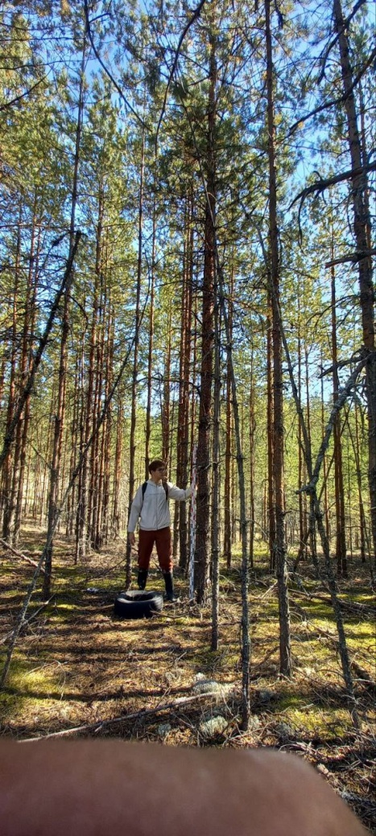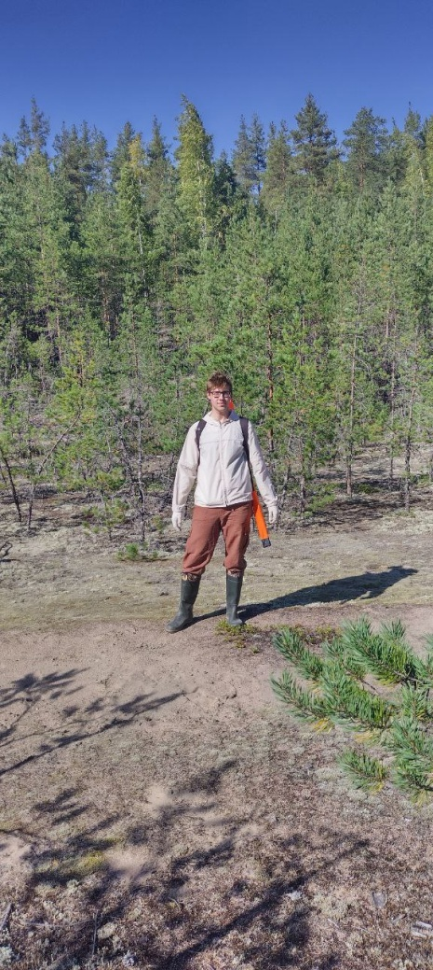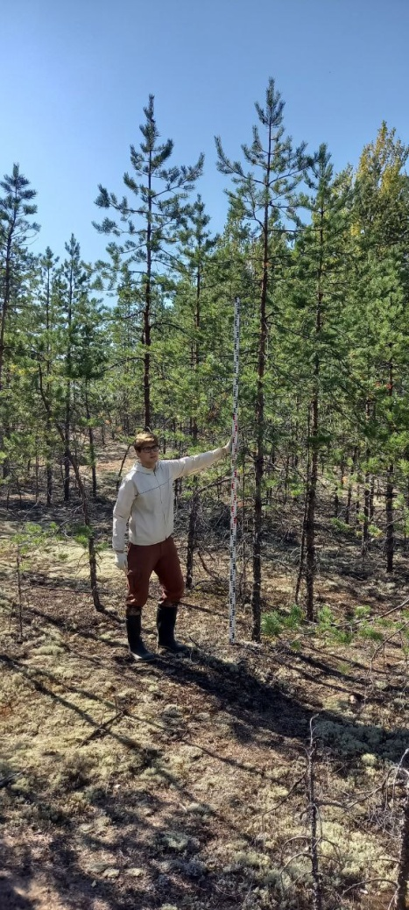
Участок К-1 (С-З склон) Участок К-2 (дно) Участок К-3 (Ю-В склон)
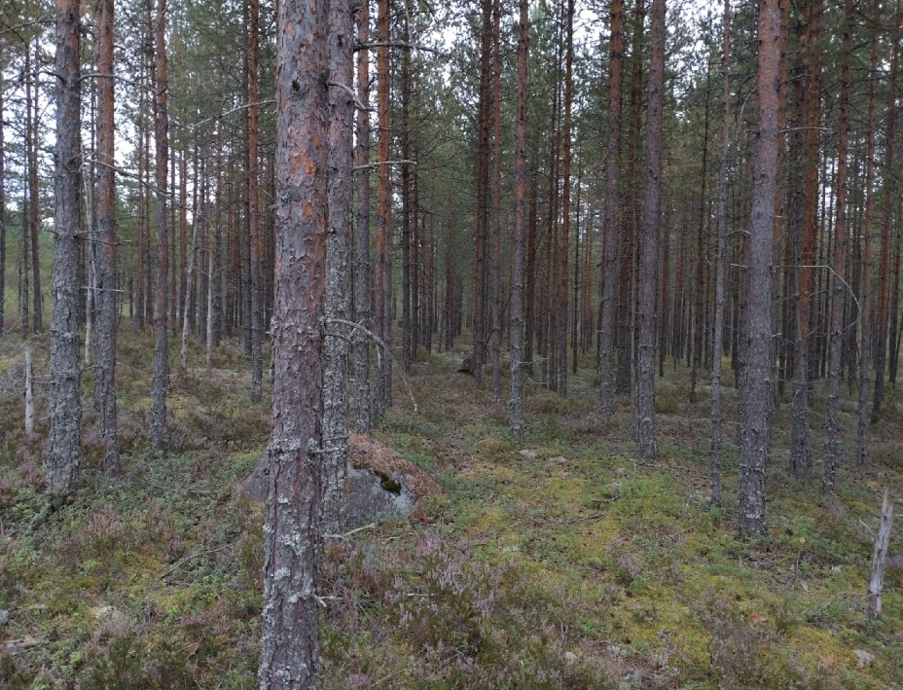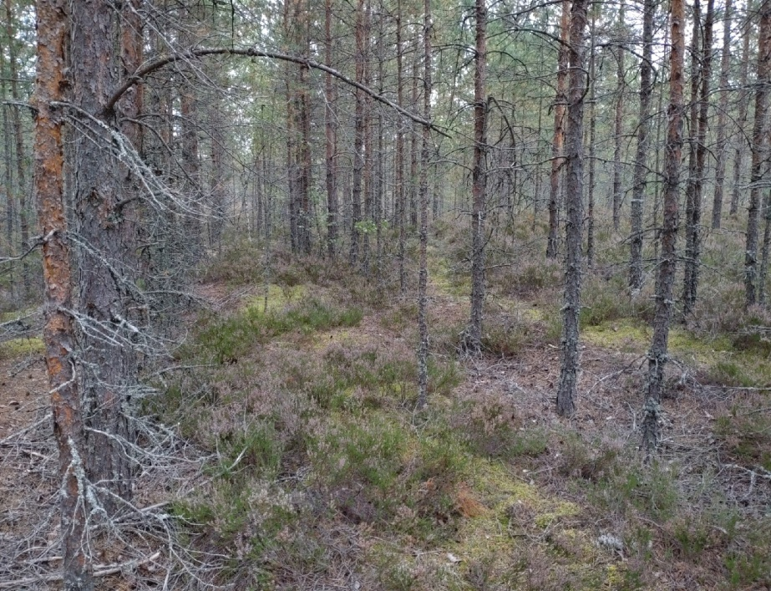
Участок Л-1 (вырубка) Участок Л-2 (гарь)

Приложение 2
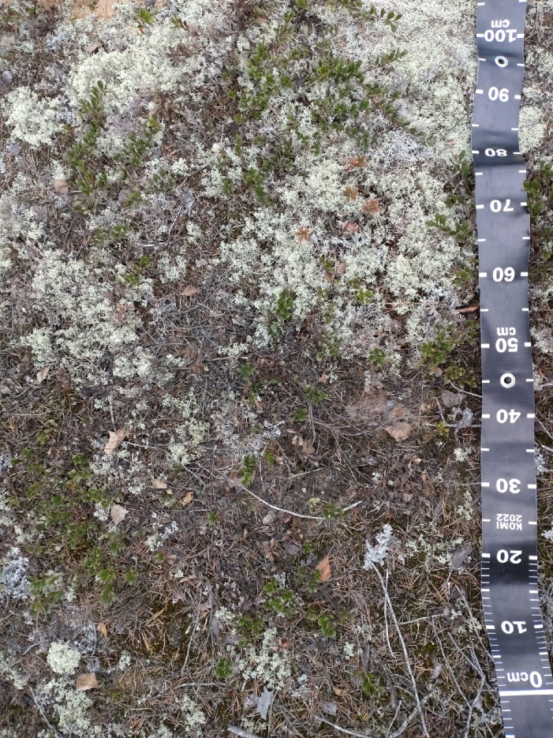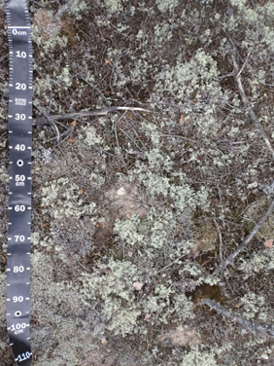
Пробная площадь К-2 (дно карьера)
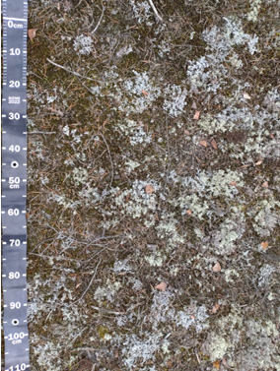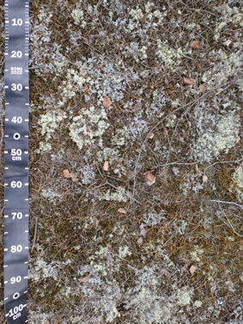
Пробная площадь К-3 (юго-восточный склон карьера)

Приложение 3
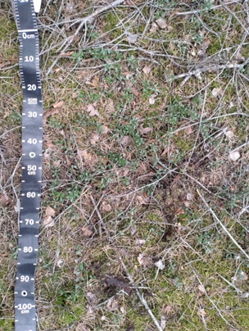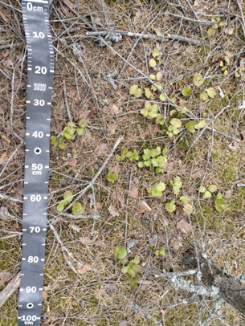
Пробная площадь К-1 (северо-западный склон карьера)
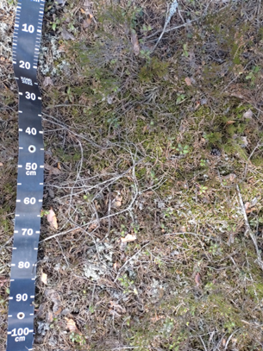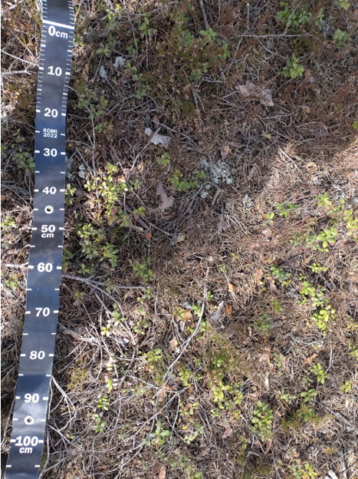
Пробная площадь Л-1 (вырубка)

Приложение 4
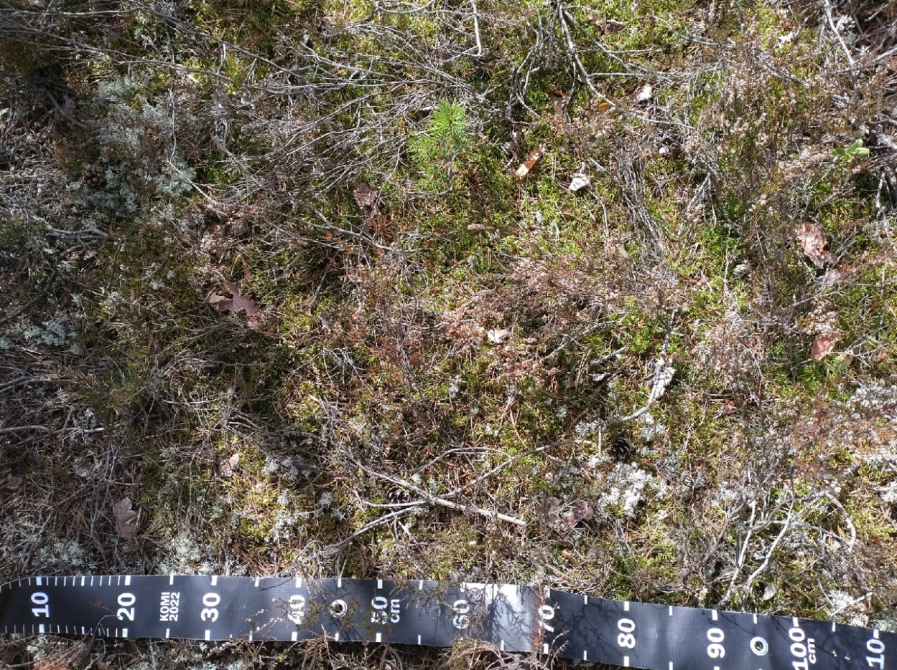
Пробная площадь Л-2 (гарь)
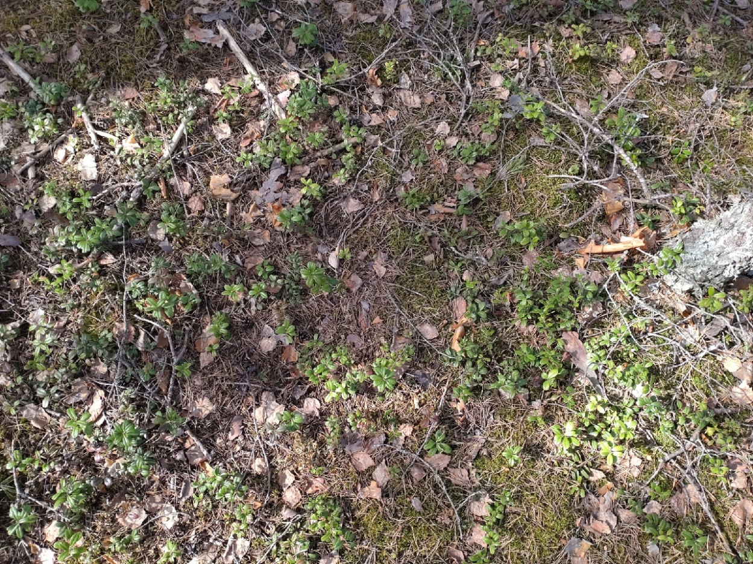
Контроль в лесу

Приложение 5
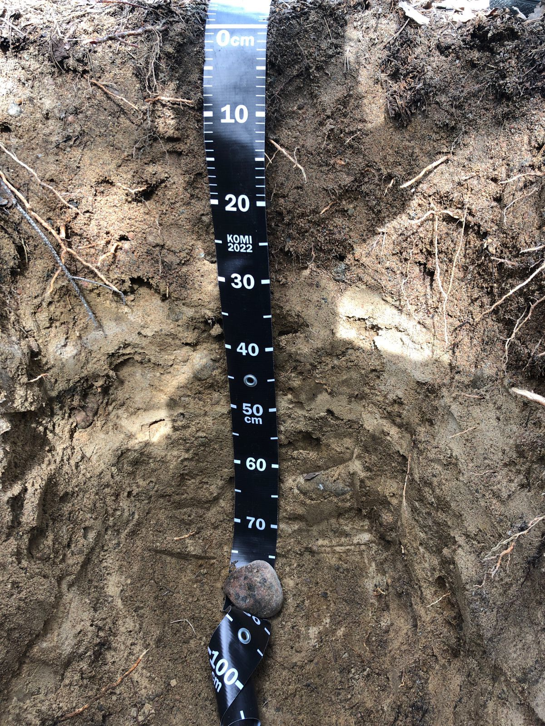 |  |  | O
 |  |  | AY
 |  |  | C₁f
 |  |  | C₂g
Горизонт | Глубина, см | Описание
Пробная площадь К-1 (северо-западный склон карьера),
Дерновая ожелезненная глееватая песчаная на водно-ледниковых песках
О | 0-1,5 | Рыхлая подстилка, мох, опад сосновой хвои, корки, встречаются листья березы, белый мицелий грибов
АY | 1,5-6(9) | Коричневато-серый, рыхлый, бесструктурный, разнозернистый песок с дресвой, много корней сосны, встречается корень березы
С₁f | 6(9)-30 | Ожелезненный, серовато-желтоватый, разнозернистый песок с дресвой, сырой, встречаются крупная галька, валуны, весь пронизан корнями сосны.
C₂g | более 30 | Резкий переход к светлому, мелкий, плотный, бежевый, влажный, мелкозернистый связный песок с множеством валунов, единичные корни, встречаются сизые и оглеенные пятна

Приложение 6
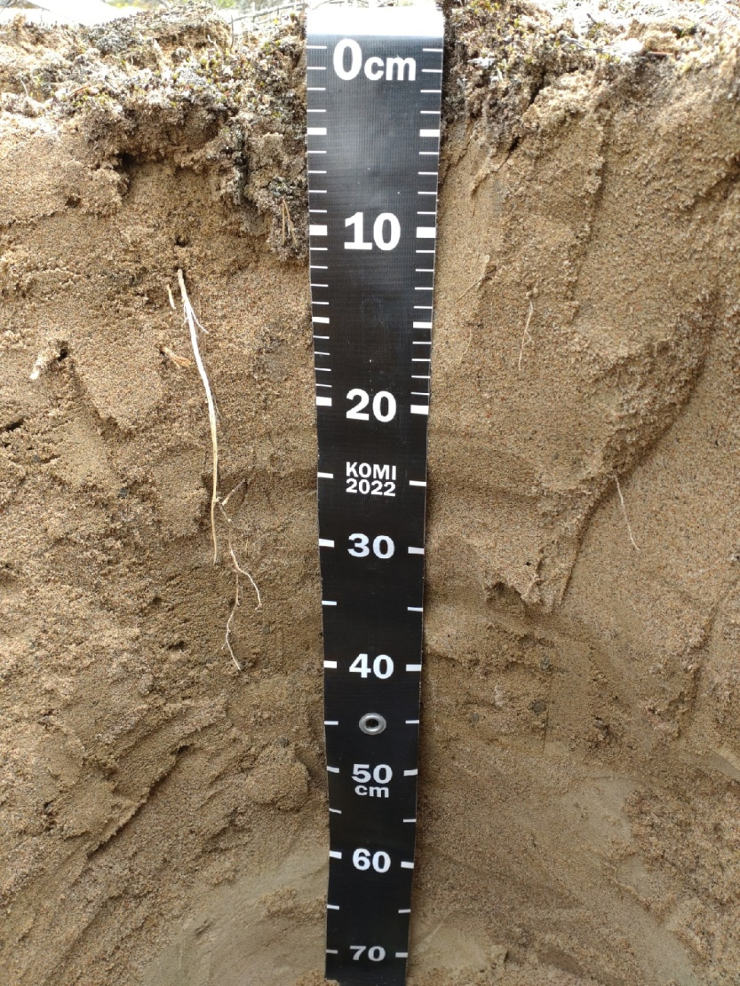 |  |  | O
 |  |  | C₁f
 |  |  | C₁
 |  |  | C₂
 |  |  | C₃g
Горизонт | Глубина, см | Описание
Пробная площадь К-2 (дно карьера),
Псаммозем песчаный на водно-ледниковых песках
О | 0-0,5 | Тонкая, слабо сформированная, плотная подстилка из мхов и множества лишайников, редкий опад сосновой хвои, корки, веток
С₁f | 0,5-5 | Серовато-бежевый, мелкозернистый, влажный, слабо ожелезненный песок, в верхней части выделяется слой 0,5 см, покрытый светло-серой гумусовой пропиткой
С₁ | 5-30 | Серовато-бежевый, мелкозернистый, влажный, рыхлый, бесструктурный, пестрый, слабо уплотненный песок, встречаются корни
C₂ | 30-40 | Более темный, влажный и плотный, оливково-серый, разнозернистый песок, с галькой, дресвой
C₃g | более 40 | Сизовато-серая супесь, непрочно-плитчатая, слоистая, без камней

Приложение 7
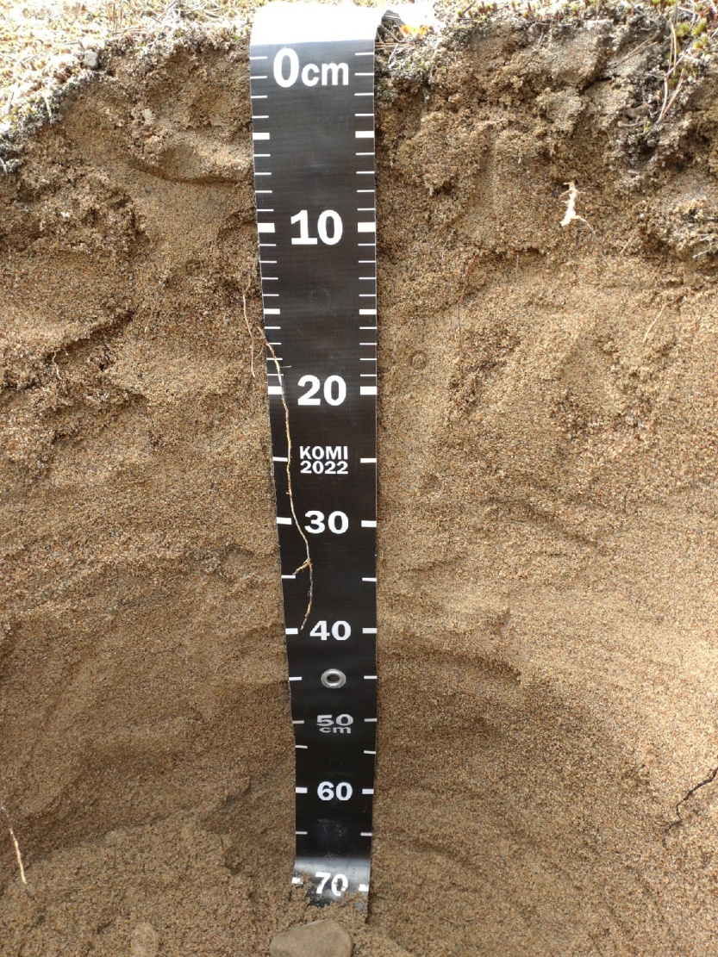 |  |  | O
 |  |  | АY
 |  |  | C₁
Горизонт | Глубина, см | Описание
Пробная площадь К-3 (юго-восточный склон карьера),
Псаммозем гумусовый песчаный на водно-ледниковых песках
О | 0-1 | Тонкая, слабо сформированная, плотная подстилка (0,5 см) из мхов и лишайников, редкий опад сосновой хвои, корки, веток, под мхом 3 мм слабой пропитки гумусом, еще ниже 2-3 мм слабого ожелезнения
АY | 1-5 | Коричневато-серый, гумусовый, слаборазвитый, разнозернистый, влажный, бесструктурный песок, слабо пропитанный гумусом, с включением дресвы, гальки, встречаются корни сосны
С₁ | 5-30 | Бежевый, разнозернистый, рыхлый, слоистый, влажный песок, без камней, но встречаются прослои супесчаного состава около 1 см на глубине 30 см, корни встречаются до 35 см

Приложение 8
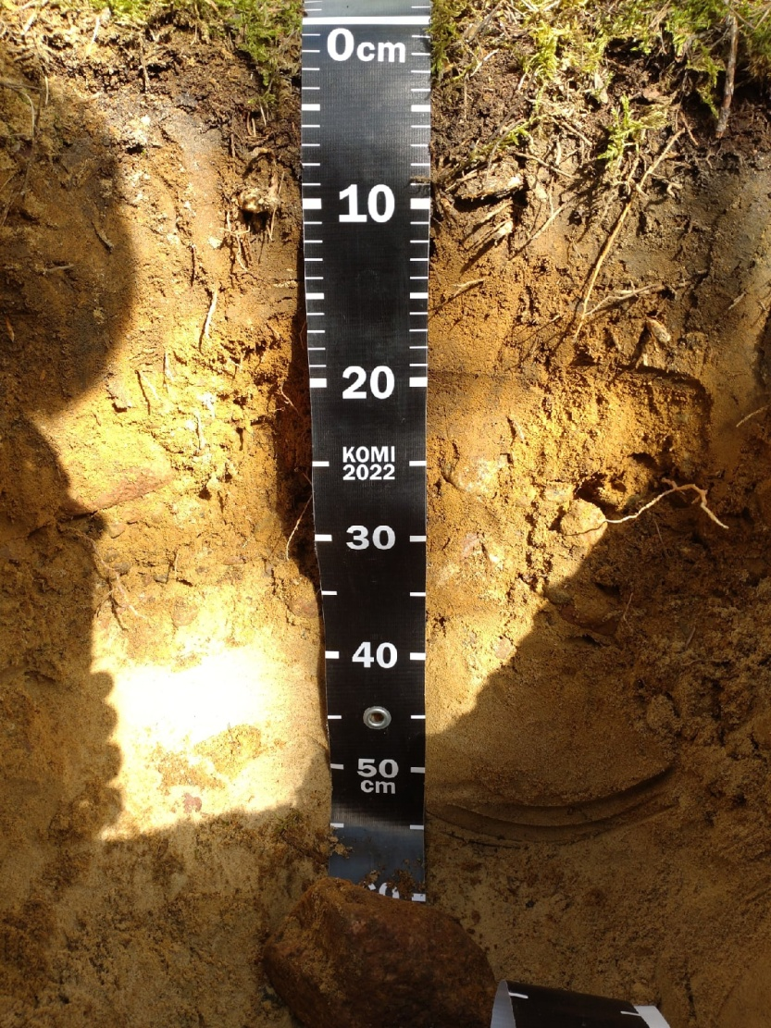 |  |  | О
 |  |  | АY
 |  |  | BF
 |  |  | BC
 |  |  | C
Горизонт | Глубина, см | Описание
Пробная площадь Л-1 (вырубка),
Дерново-подбур супесчаный на водно-ледниковых песках
О | 0-5 | Мощная подстилка, рыхлая, зеленые мхи, мицелий, хвоя и корки сосны, множество порубочных остатков
АY | 5-12 | Гумусовый, неоднородно окрашен, серый с рыжими пятнами, рыхлый, влажный, супесчаный, корни переплетены, встречаются угольки
BF | 12-35 | Ярко рыжий, иллювиально-железистый, мелкозернистый песок, большое количество волунов и гальки, встречаются корни
BC | 35-40 | Более светлый, большое количество волунов и гальки, без корней
C | более 40 | Светло бежевый, слоистый, уплотненный, влажный песок, без корней

Приложение 9
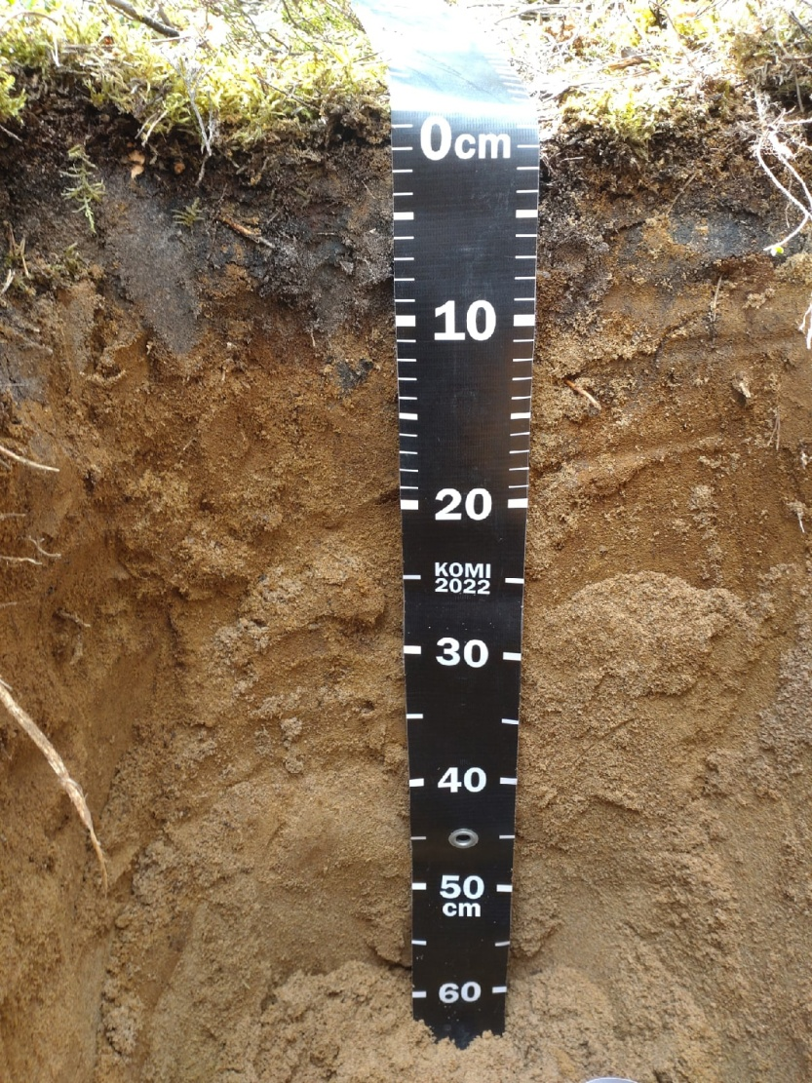 |  |  | О
 |  |  | А₂
 |  |  | BHF
 |  |  | BF
 |  |  | BC
 |  |  | C
Горизонт | Глубина, см | Описание
Пробная площадь Л-2 (гарь),
Подзол иллювиально-гумусово-железистый на водно-ледниковых песках
О | 0-5(7) | Подстилка 3-5 см, рыхлая, зеленые мхи, корни вереска, шишки, хвоя и корка сосны, мицелий грибов, 1,5-2 см прослойки угля, разваливается
А₂ | 5(7)-9 | Плодородно окрашен, пепельного цвета, но местами прокрашен углем, влажный, рыхлый, бесструктурный песок, пронизан корнями
BHF | 9-16 | Темно рыжий с кофейными пятнами, бесструктурный, влажный песок, без камней, корни есть
BF | 16-30 | Более светлый и влажный, охристый цвет, мелкозернистый, бесструктурный песок, единичные корни
BC | 30-45 | Светло желтоватый, мелкозернистый, бесструктурный песок, постепенный переход, встречаются железистые включения
C | более 45 | Розовато-серый, влажный, рыхлый песок, плотнее предыдущих, корней нет

Приложение 10
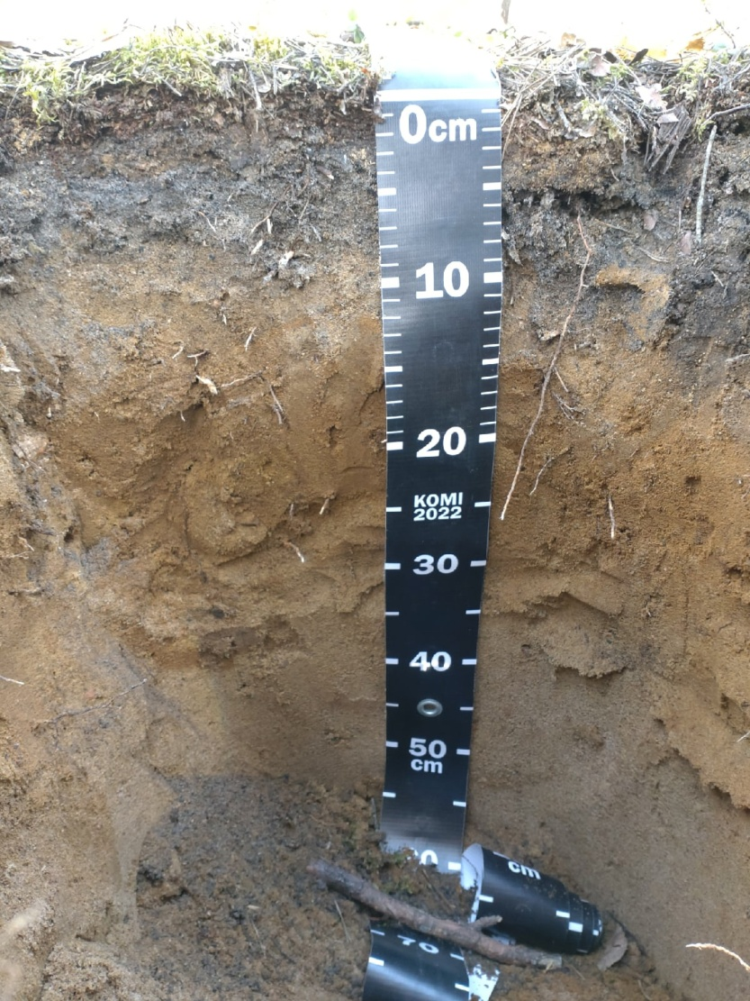 |  |  | O
 |  |  | AYe
 |  |  | BHF
 |  |  | BF
 |  |  | C
Горизонт | Глубина, см | Описание
Контрольный участок в лесу для почвенного разреза,
Подбур грубогумусированный оподзоленный песчаный на водно-ледниковых песках
О | 0-3 | Зеленые мхи, сосновая хвоя и корка, листья березы, более плотная и связная подстилка, корни брусники, больше всего мицелия
AYe (А₁А₂) | 3-8 | Неоднородно окрашенный, пепельно-серый, песчаный, встречаются бурые пятна, угольки, густо пронизан корнями
BHF | 8-18 | Светло кофейного цвета, песчаный, бесструктурный, увлажненный, есть дресва, в верхней части встречаются угольки
BF | 18-30 | Рыжевато-желтый, песчаный, мелкозернистый, плотнее предыдущего, в песке встречается мелкий щебень
C | более 30 | Желтовато-серый, разнозернистый, уплотненный, более влажный, бесструктурный песок, без коней, есть ожелезненные пятна

